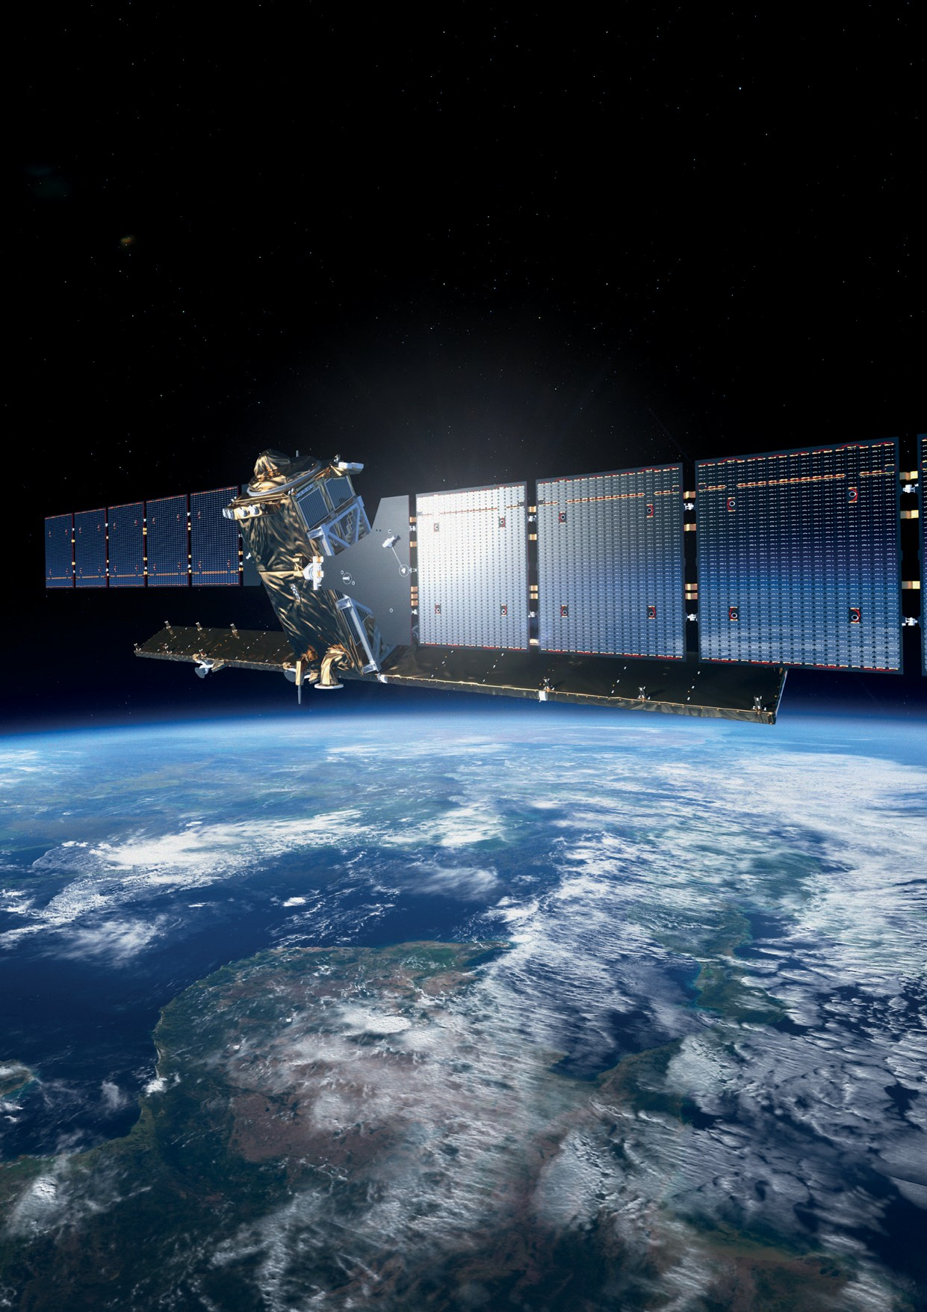
DANMARKS NATIONALE STRATEGI FOR RUMMET 2016 / 1

JUNI 2016

DANMARKS NATIONALE STRATEGI
FOR RUMMET

VÆKST GENNEM STYRKET SAMARBEJDE

2 / DANMARKS NATIONALE STRATEGI FOR RUMMET 2016

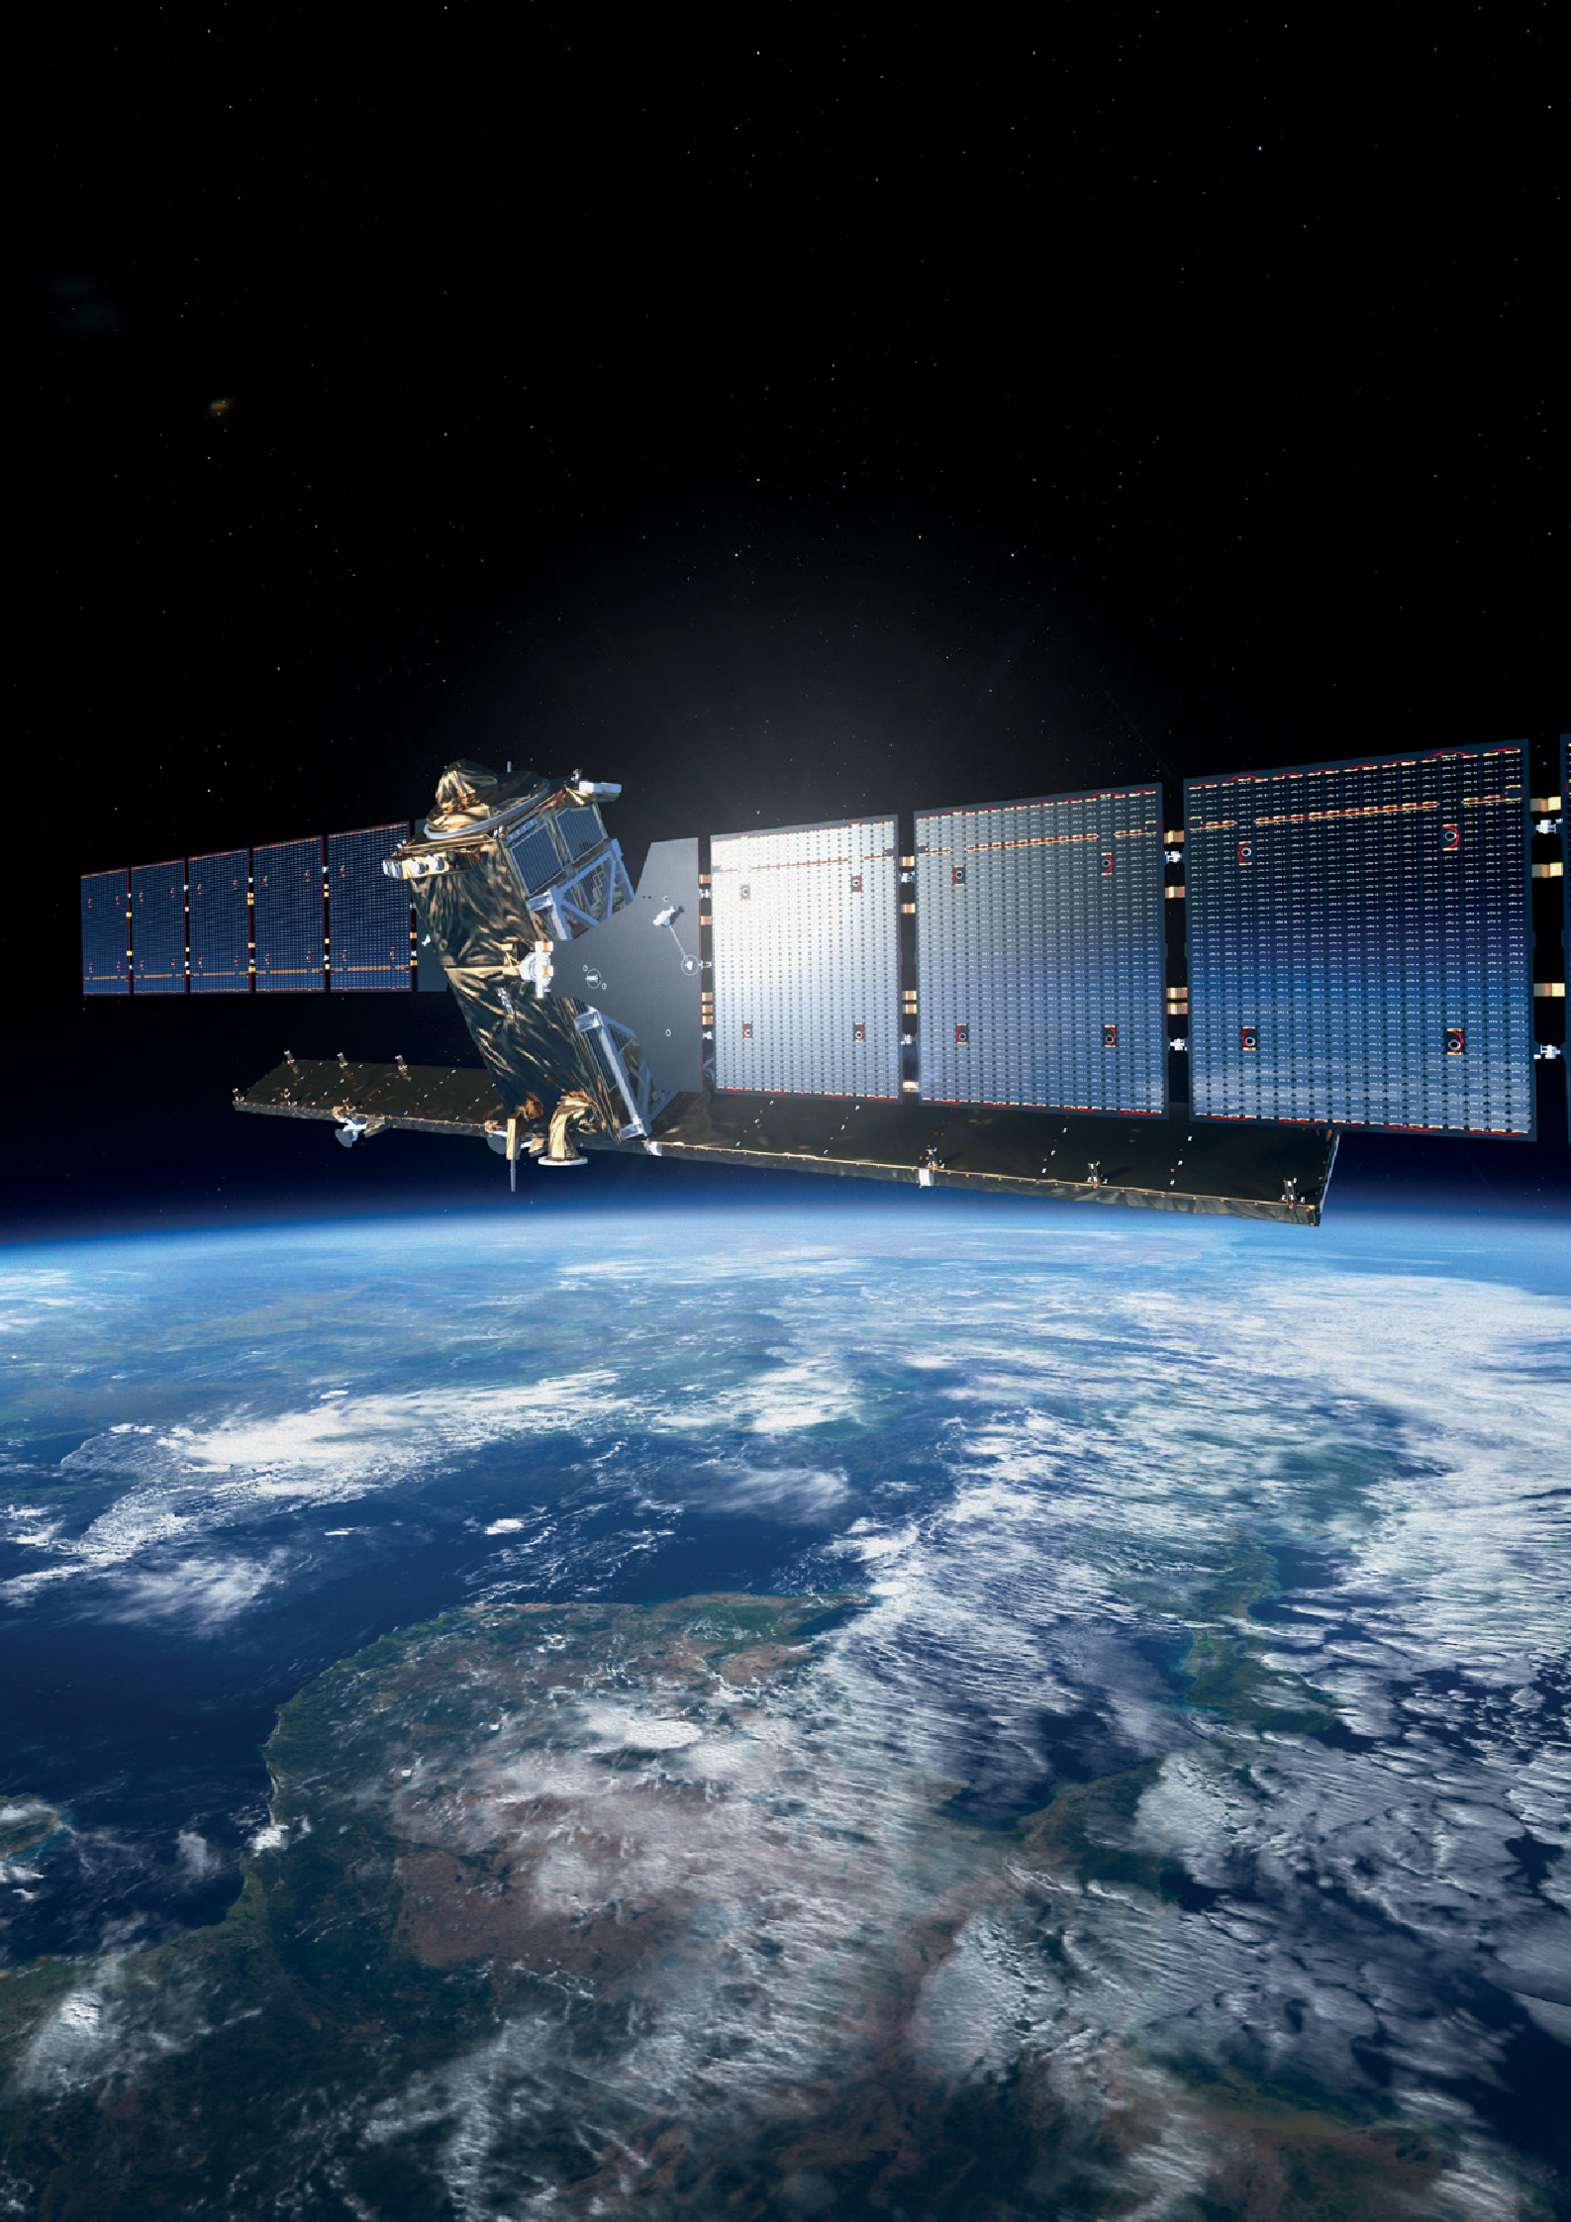
DANMARKS NATIONALE STRATEGI FOR RUMMET 2016 / 3
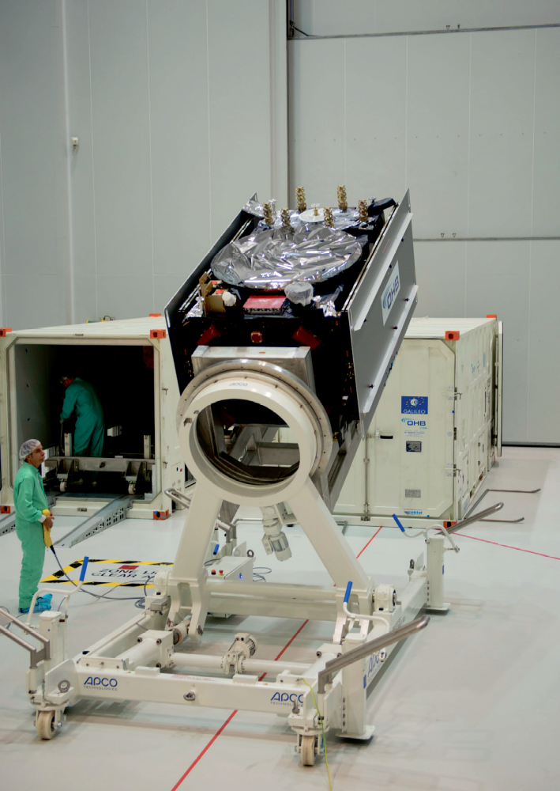
Foto: ESA–S. Corvaja, 2014

Indhold
Indledning 6
Rumøkonomien i Danmark 9
Strategiens overordnede målsætninger 10
- Vækst gennem styrket samarbejde: Virksomheder – Myndigheder 16
Satellitkommunikation 16
Endnu bedre beredskab 18
Galileo 20
Copernicus 22
Virksomheder i den globale økonomi 23
Erhvervsudvikling i hele Danmark 25
- Vækst gennem styrket samarbejde: Virksomheder – Forskere 28
Øget udbytte af deltagelse i det europæiske rumsamarbejde i ESA og EUMETSAT 28 Overblik over forskning 32
Forskning og teknologiudvikling 33
Bedre muligheder for virksomheder og forskeres anvendelse af satellitdata 35
Uddannelse og undervisning 36
- Vækst gennem styrket samarbejde: Forskere – Myndigheder 39
Større udbytte af europæiske forskningsprogrammer 39
Større udbytte af internationalt samarbejde generelt 40
- Vækst gennem løsning af samfundsmæssige udfordringer
– styrket samarbejde mellem virksomheder, forskere og myndigheder 44
Tværgående datainfrastruktur til fremme af brug af downstreamdata 44
Ressourceeffektivt landbrug 46
Mere effektiv arbejdstilrettelæggelse og trafikstyring 48
Miljø og klima 49
Luftfart 51
Søtransport 52
Sundhed 53
BILAG 54
Kommissorium for udarbejdelse af en national strategi for rummet 55
Ordliste 57
DANMARKS NATIONALE STRATEGI FOR RUMMET 2016 / 5

1 Indledning

Rumområdet har store potentialer for vækst


Andreas Mogensen er første dansker i rummet. Foto: ESA, Stephane Corvaja, 2015

Traditionelt har rumområdet været forbundet med store investeringer i blandt andet bemandet rumfart og derfor forbeholdt store lande og store organisationer med store budgetter. Men der sker hastige ændringer, og udnyttelsen af rummets potentialer kan nu i langt højere grad foregå f.eks. fra småsatellitter, hvor selv mindre, men teknologisk avancerede lande, som Danmark også kan være med. Desuden forventes flere og flere produkter i fremtiden at være forbundet til Internettet og her er satellitkommunikation særdeles velegnet til at skabe forbindelse over fjerne afstande.

Rumområdet har store potentialer for at bidrage til vækst og beskæftigelse gennem anvendelse af rumdata og -tjenester f.eks. til udvikling af nye teknologiske løsninger, som også vil få stor betydning for virksomheder uden for den egentlige rumsektor. Rumteknologien har endvidere potentiale til at bidrage til løsning af globale udfordrin- ger f.eks. vedrørende klima, miljø, fødevareforsyning, sundhed og logistik, som alle er områder, hvor dansk forskning og erhvervsliv har styrkepositioner.

Rapporten ”Kortlægning af rumområdet i Danmark” og den første dansker i rummet, Andreas Mogensen, satte fokus på potentialerne i rumøkonomien for danske virksom- heder, forskere og myndigheder. Analysegrundlaget belyser, at der kan være poten- tialer ikke blot for de egentlige rumvirksomheder, men også for de virksomheder, der kan producere på en smartere måde gennem anvendelse af rumdata og rumtjenester, for offentlige myndigheder, hvor arbejdsprocesser kan optimeres og for den enkelte borger i almindelighed, det vil sige for rumøkonomien i bred forstand.

Internationalt bliver rumsektoren i stigende grad set som en vigtig katalysator for tek- nologiudvikling og innovation generelt. Gennemførelsen af EU´s store satellitnavigati- onsprogram Galileo og jordobservationsprogrammet Copernicus åbner store mulighe- der for at udvikle rumøkonomien yderligere over de kommende år. EU-Kommissionen

6 / DANMARKS NATIONALE STRATEGI FOR RUMMET 2016

vil senere i år præsentere sit forslag til en EU-rumstrategi, ligesom flere europæiske lande allerede har præsenteret egne nationale rumstrategier.

Danmark har ikke hidtil haft en strategi for området
Danmark har ikke hidtil haft en strategi for området. Strategien skal udstikke rammer- ne for rumområdet i Danmark og bidrage til, at virksomheder, forskere og myndigheder kan høste de forventede potentialer på området. Forskerne får adgang til væsentlig forskningsmæssig viden, og virksomhederne får bedre muligheder for udvikling af
nye rumbaserede produkter og serviceydelser. Det gælder også for virksomheder, som anvender rumdata og -tjenester til at reducere egne omkostninger. Strategien skal udgøre en vigtig ramme for Danmarks internationale arbejde på rumområdet og for myndighedernes arbejde med at udnytte de nye muligheder til effektivisering og kvalitetsforbedringer.

De formelle rammer for realiseringen af potentialerne i rumøkonomien er på plads. Folketinget har vedtaget rumloven ”Lov om aktiviteter i det ydre rum”, hvoraf det blandt andet fremgår, at gældende regler om eksportkontrol skal overholdes. Res- sortansvaret for rumområdet er placeret i Uddannelses- og Forskningsministeriet ved kongelig resolution af 8. maj 2015. Endvidere har Uddannelses- og Forskningsministeri- et etableret Kontoret for Rum i Styrelsen for Forskning og Innovation, og der er i foråret 2016 etableret et formaliseret samarbejde mellem ministerierne med nedsættelsen
af Det Tværministerielle Rumudvalg, med Uddannelses- og Forskningsministeriet som formand.

Trods dette er der forsat et stort arbejde forude med at udfylde de formelle rammer og omsætte potentialerne til vækst og beskæftigelse samt kvalitet og effektivitet i den offentlige sektor.

Strategien er udarbejdet i et samarbejde mellem Uddannelses– og Forskningsmi- nisteriet, Energi-, Forsynings- og Klimaministeriet, Erhvervs- og Vækstministeriet, Finansministeriet, Forsvarsministeriet, Miljø- og Fødevareministeriet, Transport- og
Bygningsministeriet og Udenrigsministeriet.
Finans- ministeriet
Erhvervs- og Vækst- ministeriet
Forsvars- ministeriet
Energi-,
Det
Forsynings- og Tværministerielle
Klimaministeriet Rumudvalg
Miljø- og Fødevare- ministeriet
Uddannelses– og Forsknings- ministeriet
Transport- og Bygnings- ministeriet
Udenrigs- ministeriet
Alle ministerier har ressortansvar på områder, som i forskelligt omfang vedrører rumøkonomien. Strategien opstiller en række anbefalinger, der alle kan holdes inden for ministeriernes nuværende økonomiske rammer.

Som et input til strategiarbejdet har Rambøll og London Economics udarbejdet et analyse- og evidens- grundlag for Styrelsen for Forskning og Innovation, der omhandler rumområdet i Danmark. Strategien bygger på information fra denne rapport og fra de deltagende ministerier.

Det Tværministerielle Rumudvalg får en væsentlig opgave med at koordinere og følge op på strategien og de forskellige initiativer i strategien. Udvalget er nedsat i 2016 og består af repræsentanter for ministe- rier, som har myndighedsopgaver på rumområdet og
skal sikre en overordnet koordinering på tværs af disse myndigheder.

DANMARKS NATIONALE STRATEGI FOR RUMMET 2016 / 7

Den danske rumerhverv i
2013

1C5a.0 virksomheder
i Danmark

1.500 ansatte
Downstream-sektoren: 70-85% af ansatte

Downstream

Omsætning
4,4 mia. kr.
inkl. 1,1 mia. kr.
fra satellit-tv

Upstream-sektoren: 10%
Downstream-sektoren: 90%
Eksport i alt:
60%

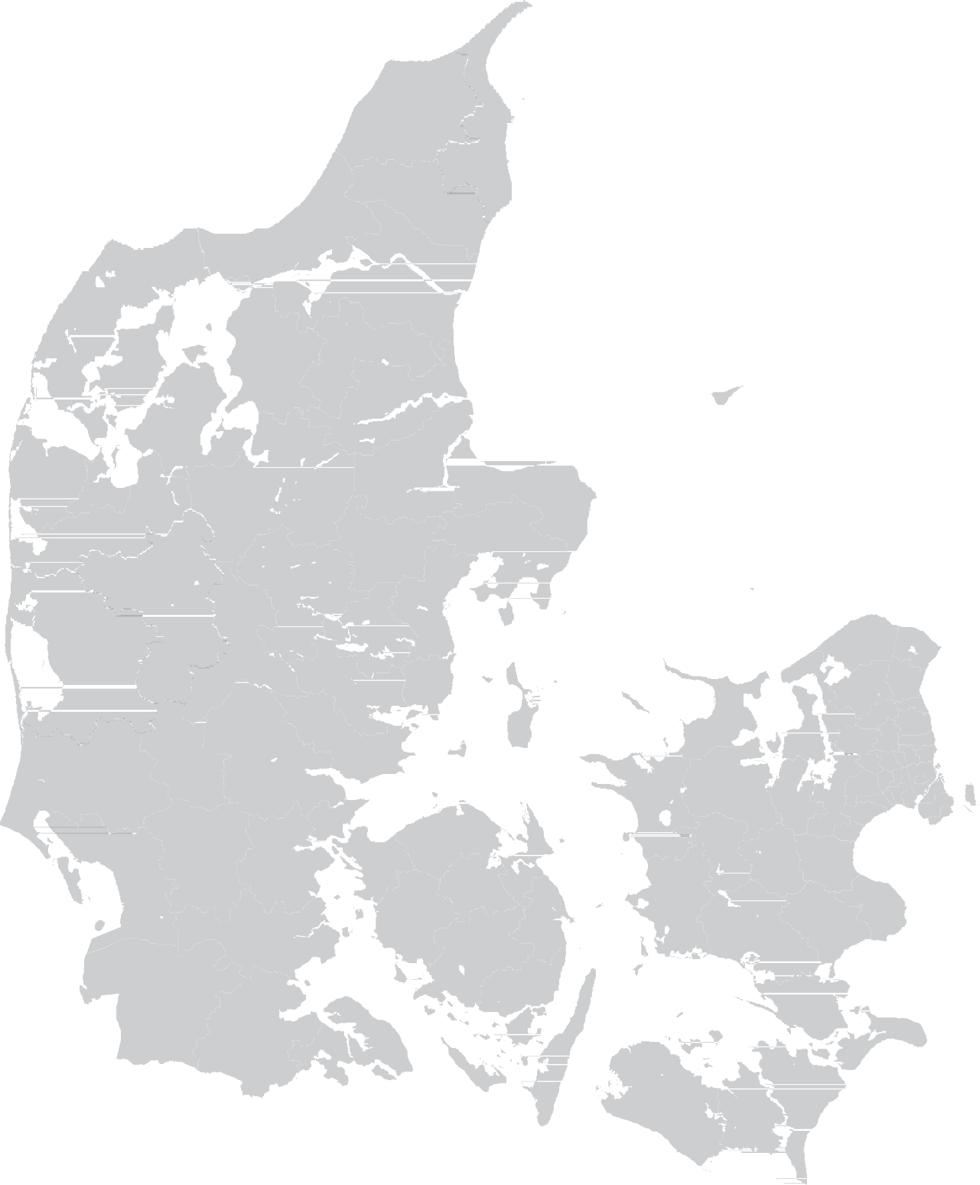Downstream er virksomheder der leverer, modtager eller distrubuerer data til f.eks.:
Upstream
Upstream er virksomheder der leverer produkter og teknologi til:
Navigation
Meteorologi
Jordobservationer
Kommunikation

Eksport af upstream: 90%
Løfteraketter
Satellitter
Jordbaserede kontrolsystemer

Eksport af downstream: 60%
8 / DANMARKS NATIONALE STRATEGI FOR RUMMET 2016

Rumøkonomien i Danmark

Rumerhvervet er meget eksport- orienteret
Rumøkonomien er blevet en central del af den moderne verden, og særligt satellitdata og -kommunikation anvendes i dag i mange af samfundets sektorer, uden at de fleste tænker over det. Fra vejrudsigter til søredning, fra præcisionslandbrug til direkte tv, fra olieindvinding til navigation i bil og til fods, er disse rumbaserede data bærende og ofte uundværlige.

OECD definerer rumøkonomien som: ”De aktiviteter, der skaber værdi for mennesket gennem udforskning, forståelse, styring og brug af rummet.”

Det er en bred definition, der både omfatter virksomheder, som sælger varer og tjene- ster med direkte forbindelse til rummet og virksomheder hvor forretningsgrundlaget er direkte afhængigt af adgangen af satellitdata og -tjenester (betegnes rumerhver- vet). Men rumøkonomien omfatter også virksomheder, som anvender rumrelaterede data og tjenester med henblik på at reducere egne omkostninger. Rumøkonomien omfatter endvidere forskningsinstitutioner, den almindelige borger, som er bruger
af teknologi og viden fremskaffet gennem rumrelateret forskning og udvikling (f.eks. ”GPS”) samt offentlige brugere, som anvender rumdata og kommunikation i deres opgavevaretagelse.

Rumerhvervet i Danmark omfatter ca. 150 virksomheder. Omsætningen i de ca. 125 virksomheder, hvor der fandtes tilgængelige data i 2013, er opgjort til mellem ca. 3,3 mia. kr. og ca. 4,4 mia. kr., afhængig af om satellit-tv-virksomheder medregnes eller ej. Uanset opgørelsesmetoden skønnes hovedparten af omsætningen – omkring 90 pro- cent – at være i downstream-sektoren, som er virksomheder, der leverer, modtager, distribuerer samt forædler data og signaler fra satellitter. Den øvrige omsætning er i upstream-sektoren, hvilket vil sige virksomheder, der leverer produkter og teknologi direkte til løfteraketter, til satellitter eller til de jordbaserede kontrolsystemer.

Antallet af ansatte i rumerhvervet er i 2013 skønnet til ca. 1500, hvoraf omkring 70 – 85 procent skønnes ansat i downstream-sektoren.

Rumerhvervet er meget eksportorienteret, idet omkring 60 procent af hele erhvervets omsætning stammer fra eksport. Der er dog stor variation, idet eksporten er på over 90 procent af omsætningen for upstream-sektoren. For downstream-sektoren er den gennemsnitlige omsætning fra eksport 60 procent, mens eksportandelen er på 90 procent for den del af downstream-sektoren, som fremstiller udstyr, der bruges på jorden til at afkode signaler fra satellitter (brugerenheder) og kun på omkring 10 pro- cent for den del af downstream-sektoren, som leverer rumtjenester, f.eks. satellit-tv.

DANMARKS NATIONALE STRATEGI FOR RUMMET 2016 / 9

Strategiens overordnede målsætninger

Implementeringen af strategien skal overordnet bidrage til vækst og beskæftigelse i Danmark gennem udnyttelse af synergien i samarbejdet mellem forskere, virksomhe- der og myndigheder.


Virksomheder
Forskere
Myndigheder

Virksomheder, der udvikler og sælger rumbaserede produkter og serviceydelser til private virksomheder samt til myndigheder og pri- vate brugere.

Offentlige myndigheder, der blandt andet har til opgave at løse myndighedsopgaver, udvikle den offentlige sektor og varetage danske interesser i internationale forhandlinger på rumområdet.

Forskere, der på videnskabeligt plan skaber og udvikler ny viden om rummet eller uddrager og udvikler ny viden under anvendelse af rum- systemer. Denne viden kan danne grundlag for udvikling af nye meto- der, nye produkter og serviceydelser i erhvervslivet og for udviklingen af den offentlige sektor samt varetagelse af den forskningsbaserede undervisning.

10 / DANMARKS NATIONALE STRATEGI FOR RUMMET 2016

Strategien har tre overordnede ambitiøse mål
Strategien har tre overordnede ambitiøse mål, som er knyttet til hver af de tre aktører, men som kun kan realiseres ved et konstruktivt og involverende samarbejde mellem erhvervslivet, forskere og myndigheder:

Innovation og teknologiudvikling i det private erhvervsliv er en væsentlig forudsætning for at skabe vækst og beskæftigelse i Danmark. Set i lyset af den hastige udvikling i satellitnavigation, kommunikation og overvågning vurderes der at være store mulighe- der for, at satellitdata og tjenester kan danne grundlag for innovation og teknologiud- vikling. Det rummer potentialer for en øget vækst i den private sektor – både i virk- somheder, som producerer rumbaserede produkter og tjenester samt i virksomheder, som anvender rumdata og -rumtjenester. Realiseringen af strategiens initiativer skal således bidrage til at skabe et grundlag for vækst i den private sektor.
1: Øget vækst i den private sektor baseret på rumsystemer 2: Væsentlig forøgelse af hjemtaget fra europæiske rum-
programmer
3: Øget kvalitet og effektivitet i den offentlige sektor base- ret på rumsystemer

Forskning af højeste kvalitet og offentligt-privat samarbejde om forskning og inno- vation er væsentlige forudsætninger for omsætning af ny viden til nye produkter og løsninger i virksomheder og det offentliges myndighedsvaretagelse. På rumområdet ligger deltagelsen i de europæiske forsknings- og innovationsprogrammer under gen- nemsnittet for andre områder. Den andel af de udbudte midler, som danske ansøgere får i konkurrence (hjemtaget) i EU´s rammeprogram for forskning og udvikling – Hori- zon2020 – er indtil videre på 0,95 procent af de samlede bevillinger i rumprogrammet. Strategien har derfor et særligt fokus på at styrke forskning og innovation gennem øget deltagelse i de europæiske forskningsprogrammer. Målet er, at hjemtaget for rumom- rådet ved afslutningen af Horizon2020 er kommet op på niveau med det gennemsnitli- ge danske hjemtag, som for tiden er på ca. 2,5 procent.

En smartere og bedre anvendelse af satellitdata og -kommunikation i det offentlige har potentiale til at bidrage til kvalitetsforbedringer og effektiviseringsgevinster. I visse tilfælde vil det kræve udvikling af nye løsninger, f.eks. i samarbejdet mellem virksom- heder, forskere og myndigheder. Effektiviseringspotentialet og tidshorisonten afhæn- ger af en konkret analyse af de relevante områder, hvor det besluttes at igangsætte konkrete initiativer. Overordnet vurderes det, at der er en række potentialer, hvorved der kan opnås effektiviseringsgevinster.

DANMARKS NATIONALE STRATEGI FOR RUMMET 2016 / 11

Strategien indeholder således en række initiativer, som på forskellig vis skal bidrage til realiseringen af de tre overordnede mål.

Rumøkonomien består af et netværk mellem virksomheder, forskningsinstitutioner og myndigheder, og det er synergien i det dynamiske samspil mellem de tre aktører, der skaber værdi, innovation og vækst.

For at skabe et bedre overblik er initiativerne i strategien organiseret ud fra samspil- let mellem de aktører, der har størst betydning for gennemførelsen af det respektive initiativ. På denne baggrund er initiativerne opdelt i fire kategorier:

1: Samarbejde mellem virksomheder og myndigheder 2: Samarbejde mellem virksomheder og forskere
3: Samarbejde mellem forskere og myndigheder
4: Samarbejde mellem virksomheder, forskere og myndigheder om løsning af væsent- lige samfundsmæssige udfordringer.

De samspilsrelationer, som er centrale for realiseringen af strategien, og som struktu- rerer strategien, er illustreret i figuren nedenfor.

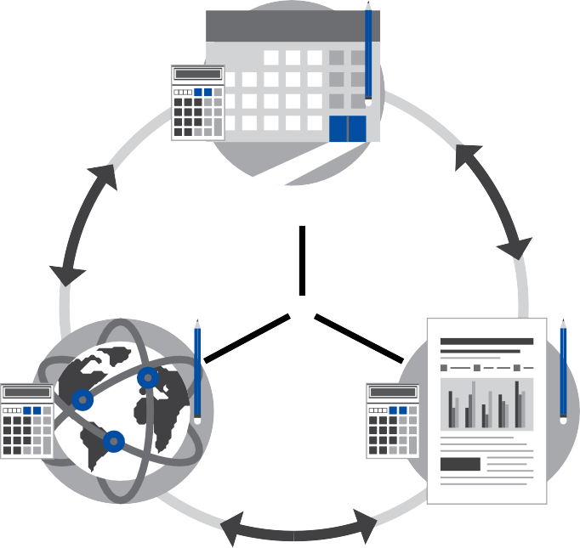
Virksomheder
Forskere
Myndigheder
Vækst gennem styrket samarbejde

12 / DANMARKS NATIONALE STRATEGI FOR RUMMET 2016

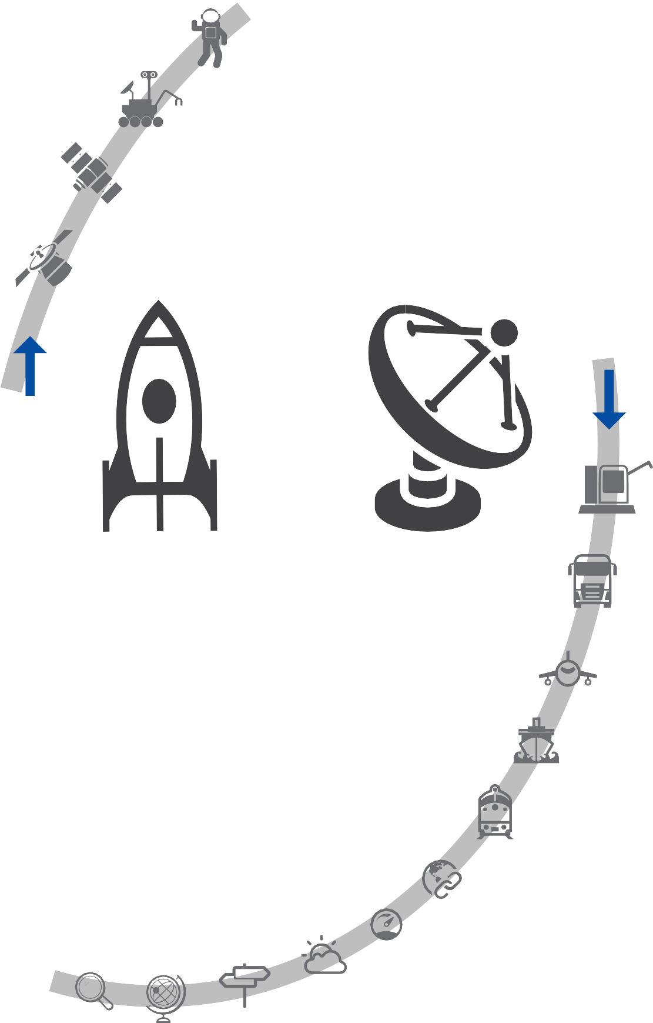
Downstream

Upstream

DANMARKS NATIONALE STRATEGI FOR RUMMET 2016 / 13

Oversigt over initiativer

Virksomheder – Myndigheder

Satellitkommunikation

  - Undersøge mulighederne for et offentligt/privat partnerskab om en satellitbaseret løsning til kommunika- tion i Arktis.
Side 17

  - Følge op på den kortlægning, som Task Force on Telecommuni- cations Infrastructure in the Arctic (TFTIA) udarbejder over dækning af telekommunikation i Arktis.
Side 17

  - Følge udviklingen inden for de såkaldte megakonstellationer, herun- der om de vil kunne tilbyde relevant dækning over områder med dansk interesse.
Side 17

  - Tage initiativ til en styrkelse af koordineringen mellem beredskab- smyndigheder og forsvaret om en hurtig og effektiv deling af data.
Side 19

  - Fortsætte deltagelsen i myndig- hedssamarbejdet under Arktisk Råd om geodata, herunder også satellit- data.
Side 19

  - Deltage aktivt i samarbejdet om Galileo-programmet med henblik på at kunne påvirke udviklingen og videregive information om planer
Galileo

og hvilke ydelser, der kan leveres fra satellitsystemerne til danske myndig- heder, virksomheder og forskere.
Bedre beredskab

Side 21

  - Undersøge hvordan Galileos tjenester kan medvirke til at danske borgere får lettere adgang til positio- nering. På baggrund af behovsunder- søgelser af bl.a. krav til nøjagtighed skal det kortlægges, hvilke anvendel- ser dels Open Service og dels Com- mercial Service kan imødekomme.
Side 21

Virksomheder – Myndigheder

Øget vækst i den private sektor baseret på rumsystemer
Væsentlig forøgelse af hjemtaget fra europæiske rumprogrammer
Øget kvalitet og effektivitet i det offentlige gennem anvendelse af satellitter


14 / DANMARKS NATIONALE STRATEGI FOR RUMMET 2016

Vækst gennem styrket samarbejde

Copernicus

  - Sikre at der sker en løbende information til virksomheder, myndig- heder og forskere, om hvilke data og information de kan få adgang til.
Side 23

  - Kontakte relevante virksomheder der ikke tidligere har benyttet Uden- rigsministeriets tilbud.
Den globale økonomi

  - Deltage aktivt i det internatio- nale samarbejde om Copernicus og herunder invitere virksomheder og myndigheder til at deltage i relevante brugergrupper.
Side 23

  - Der gennemføres en analyse af behov, gevinster og forudsætninger for etablering af en datainfrastruktur for bearbejdning og tilgængeliggørel- se af data fra Copernicus.
Side 23
Side 24

  - Undersøge interessen for i USA, Indien, Brasilien, Sydkorea, Kina, Tyskland og Israel at formidle kontakt med relevante virksomheder og uni- versiteter inden for rumområdet.
Side 24

  - Indgå i en dialog, særligt med downstream virksomhederne om det aktuelle standardiseringsarbejde på området.
Side 24

Erhvervsudvikling
  - Tilbyde virksomhederne i rumerhvervet et overblik over, hvilke rumbaserede systemer og data, de har mulighed for at få adgang til.
Side 25

  - Gå i dialog med downstream virksomhederne og informere om mulighederne for at deltage i eksiste- rende netværk.
Side 25

Virksomheder – Myndigheder

Øget vækst i den private sektor baseret på rumsystemer
Væsentlig forøgelse af hjemtaget fra europæiske rumprogrammer
Øget kvalitet og effektivitet i det offentlige gennem anvendelse af satellitter


DANMARKS NATIONALE STRATEGI FOR RUMMET 2016 / 15

2
Virksomheder

Myndigheder

Virksomheder
– Myndigheder

Dette afsnit indeholder initiativer, hvor samspillet mellem virksomheder og myndigheder er det centrale for løsning af myndighedsopgaver med bedre kvalitet og effektivitet samt myndighedernes levering af infrastruk- tur og rammer, som kan styrke grundlaget for vækst i rumvirksomheder- ne.

Satellitkommunikation

Det er en udfordring, at den nuværende adgang til satellitkommunikation ikke forven- tes at ville kunne dække de fremtidige behov både ud fra en sikkerhedspolitisk vurde- ring og ud fra behovet for civil anvendelse.

Generelt kan satellitkommunikation særligt være en løsning i områder, hvor der f.eks. er dårlig mobildækning eller i forbindelse med nødsituationer, hvor nettet kan være overbelastet.

Der sker løbende en udvikling af kommunikationssystemerne, og mulighederne for øget båndbredde og sikker kommunikation stiger derfor globalt. Der er dog stadig områder, hvor satellitkommunikation er en udfordring, hvilket blandt andet gør det vanskeligt for myndighederne at udføre deres opgaver. Arktis er et af de områder, hvor manglende satellitdækning vanskeliggør eksempelvis forsvarets opgaveløsning.

Det er den generelle vurdering, at den eksisterende teleinfrastruktur til satellit- kommunikation og data ikke fremover vil være tilstrækkelig – særligt i de nordlige dele af Grønland (nord for 78 breddegrad) er datakommunikation kun mulig i yderst begrænset omfang. Alene ud fra et sikkerhedspolitisk aspekt og for at kunne håndtere

16 / DANMARKS NATIONALE STRATEGI FOR RUMMET 2016

nødsituationer, vil der i stigende grad blive behov for øget båndbredde til dækning af behovet for data uden forsinkelse og adgang til kommunikation døgnet rundt hele året.

For at kunne dække de fremtidige behov for satellitkommunikation og bredbåndsdata globalt forventes udviklingen at gå i retning af en kombination af militære og kommer- cielle satellitsystemer, fordi militære satellitsystemer næppe vil kunne dække fremti- dige behov alene. Dette understreger behovet for at samarbejde om den militære og civile anvendelse af satellitdata.

Det er blevet teknologisk muligt at bygge mindre, mere fleksible og billigere kommuni- kationssatellitter. Tidligere kunne det tage år at bygge en stor kommunikationssatellit, hvorimod det nu kan gøres langt hurtigere og billigere. Denne tendens har resulteret
i stigende private investeringer og i planlægning af meget store konstellationer af mindre kommunikationssatellitter, de såkaldte megakonstellationer. Udover at disse megakonstellationer kan have stor kommerciel interesse for danske leverandører, kan konstellationerne også være interessante i forhold til dækning af geografiske områder med særlig dansk interesse. En risiko ved disse konstellationer er dog, at der sendes mange satellitter op i forholdsvis lave baner om jorden, hvorved risikoen for sammen- stød og uheld kan resultere i øgede mængder af rumaffald og i værste fald gøre visse baner ubrugelige. Det kan være kritisk, da disse baner om jorden ofte er en forudsæt- ning for mange jord- og klimaobserverende satellitter.

Regeringen vil derfor:

  - Undersøge mulighederne for et offentligt/privat partnerskab om en satellitbaseret løsning til kommunikation i Arktis. Eventuelle initiativer på dette område vil blive taget i samråd med Grønlands Selvstyre og Færøernes Landsstyre.
Dette skal skabe et grundlag for beslut- ninger om en mulig fremtidig løsning på bedre satellitkommunikation i Arktis.
Dette skal bidrage til at koordinere ind- satsen internationalt for at finde fælles løsninger til forbedring af satellitkom- munikationen i Arktis og give mulig- heder for virksomheder, der udvikler kommunikations- og IT-systemer, samt for udbydere af data.
Dette skal bidrage til, at nye tekno- logiske kommunikationsmuligheder udnyttes af både offentlige som kom- mercielle aktører. Samtidig vil Danmark støtte internationalt samarbejde om at begrænse risikoen for øgede mængder rumaffald.

  - Følge op på den kortlægning, som Task Force on Telecommunications Infrastructure in the Arctic (TFTIA) under Arktisk Råd udarbejder over dækning af telekommunikation i Arktis. Fokus i opfølgningen vil blive på at afsøge og fremme de erhvervsmæssige muligheder for danske tekno- logileverandører.

  - Følge udviklingen inden for de såkaldte megakonstellationer, herunder om de vil kunne tilbyde relevant dækning over geografiske områder med særlig dansk interesse. Samtidig vil Danmark følge internationale bestræbelser for at mindske risikoen for rumaffald som resultat af øget aktivitet i de lave baner om jorden.

DANMARKS NATIONALE STRATEGI FOR RUMMET 2016 / 17

Endnu bedre beredskab

Det er en udfordring, at det i dag er meget vanskeligt og omkostningskrævende hurtigt at håndtere nogle krise- og katastrofesituationer.

I forbindelse med katastrofesituationer, såsom naturkatastrofer, ulykker og terror, er hurtig konstatering og responstid afgørende. Det er vigtigt løbende at have adgang til overvågningsinformationer for hurtigt at kunne konstatere en mulig katastrofesitua- tion og have adgang til detaljerede data om situationens omfang og udbredelse samt mulighed for at reetablere kommunikationsnetværk. Men hurtig adgang til detaljerede lokale realtime satellitdata i en katastrofe- eller krisesituation er ressourcekrævende.


Flere beredskabs- og udrykningstjenester, herunder politiet og Forsvarsministeriet er i dag afhængige af satellitdata med henblik på at konstatere, overvåge, koordinere og styre indsatsen i krisesituationer. Copernicus tjenesten for nødssituationer (Emergen- cy Service) har siden 2012 kunnet levere digitale eller printede satellitbilleder til civile beredskabsenheder og humanitære hjælpeorganisationer til understøttelse af geos- patiale analyser og beslutningsprocesser ved krisesituationer. Det er et område, hvor både satellitinformationer og droner kan anvendes til en hurtigere og mere effektiv indsats

Højopløselige satellitdata styrker information til skibsfarten
Copernicus' sikkerhedstjeneste kan levere data og information til understøttelse af Europas sikkerhedsmæssige udfordringer. Et hovedområde er grænseovervågning, som er påbegyndt implementeret af FRONTEX i november 2015. Et andet hovedområ- de er maritim overvågning, hvor der siden december 2015 er leveret data til at under- støtte sikker navigation ved havforurening og retshåndhævelse til søs samt overvåg- ning af Europas maritime grænser.

I løbet af de kommende år vil muligheden for at få adgang til flere og bedre data øges væsentligt. Det har betydning for en række områder.

Klima- og miljøændringer i Arktis har ikke blot betydning for Grønland, men også for resten af verden. Isens afsmeltning vil blandt andet skabe øget aktivitet inden for sø- transport. Det vil føre til et stigende behov for overvågning samt formidling af maritim sikkerhedsinformation blandt andet for at sikre sejladssikkerheden, miljøbeskyttelse og andre aktiviteter på nordlige breddegrader.

De Nationale Geologiske Undersøgelser for Danmark og Grønland (GEUS) overvåger Grønlands indlandsis, hvor adgangen til satellitdata er af afgørende betydning for løsning af opgaven. Data stilles frit til rådighed og anvendes f.eks. i forbindelse med forudsigelser af vandkraftpotentialer og sikkerhed i forbindelse med minedrift.

Danmarks Meteorologiske Institut (DMI) er ansvarlig for vejr-, klima- og isovervågning omkring Grønland og har i den forbindelse samarbejde med den canadiske istjeneste og tilbyder skibsfarten rutevejledninger baseret på satellitdata og modelberegninger. Det er forventningen, at højopløselige satellitdata inden for få år delvist kan erstatte observationer fra helikopter og styrker informationen til skibsfarten, forsvaret og andre myndigheder i området. Der er potentiale for et øget samarbejde med andre arktiske nationer som Canada, USA og Norge.

18 / DANMARKS NATIONALE STRATEGI FOR RUMMET 2016

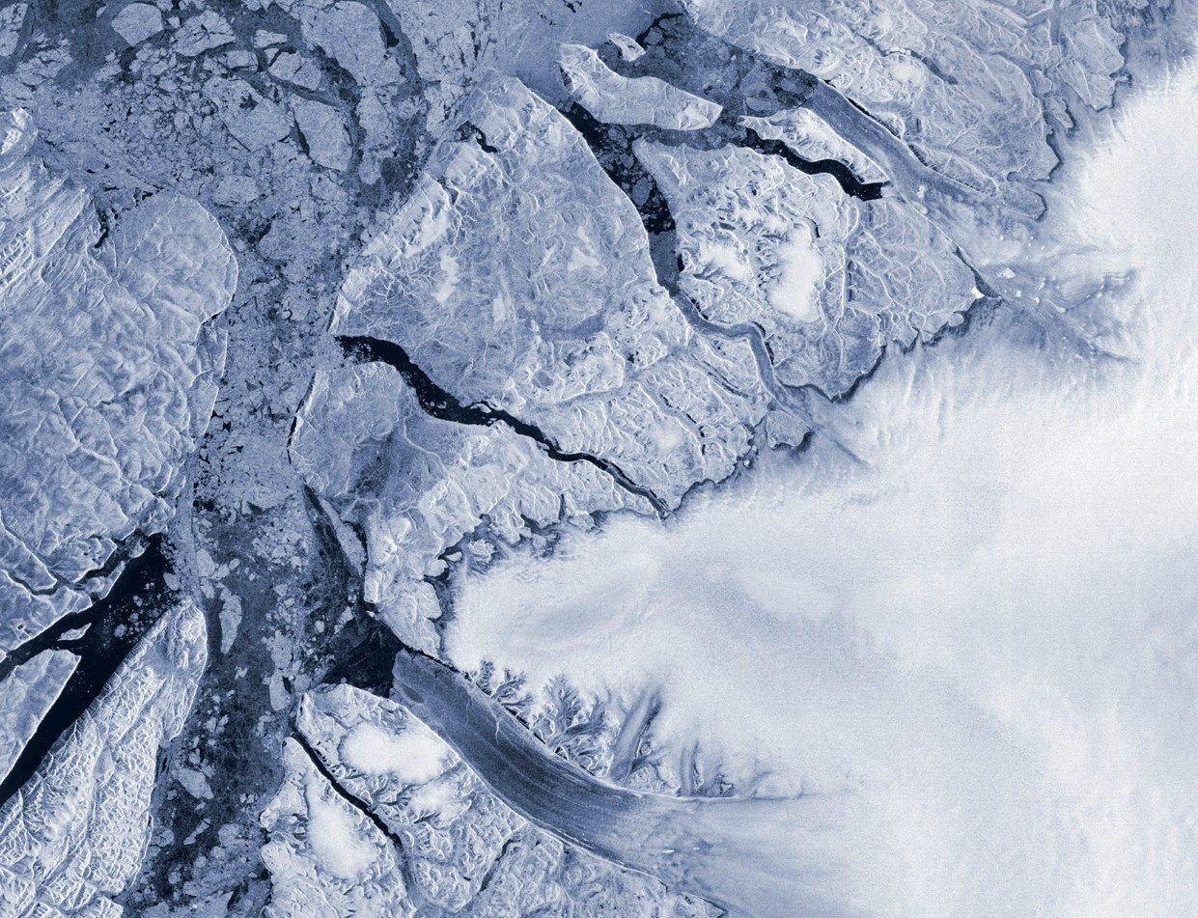
Forsvarsministeriets behov for overvågningsdata dækkes af en lang række kilder, civile såvel som militære, gennem indgåelse af samarbejdsaftaler og ved køb af data, til brug for overvågning af skibstrafikken. Desuden er der indgået et samarbejde med forskere og virksomheder om forsøgsvis opsendelse af en nanosatellit til brug for overvågning af skibs- og flytrafik.
DANMARKS NATIONALE STRATEGI FOR RUMMET 2016 / 19

Styrelsen for Dataforsyning og Effektivisering har behov for satellitdata til at producere og vedligeholde den topografiske kortlægning af Grønland og Færøerne, som løbende ændrer karakter grundet afsmeltning og klimaændringer.

Regeringen vil derfor:

  - Tage initiativ til en styrkelse af koordineringen mellem beredskabsmyn- digheder og forsvaret om en hurtig og effektiv deling af data, f.eks. i form af en samarbejdsaftale.
Dette skal bidrage til, at der kan reage- res hurtigere i nødsituationer.

  - Fortsætte deltagelsen i myndighedssamarbejdet under Arktisk Råd om geodata, herunder også satellitdata.
Dette skal bidrage til at forbedre adgan- gen til data for virksomheder, myndig- heder og forskere.

Canada og Grønland set fra Envisat. Foto: ESA, 2010

Galileo

Det er en udfordring, at danske virksomheder og myndigheder ikke er tilstrækkeligt opmærksomme på mulighederne for at udnytte de eksisterende tjenester fra The European Geostationary Navigation Overlay Service (EGNOS) og de kommende tjene- ster fra Galileo og heller ikke er opmærksomme på, hvilke tjenester der vil blive adgang til i de kommende år og mulighederne for at anvende disse.

Galileo er EU’s globale navigations- satellitprojekt

Fuldt udbygget vil Galileo bestå af 30 satelitter.
Illustration: ESA, P. Carril
Et globalt navigationssatellitsystem (Globalt Navigation Satellite System – GNSS) er en konstellation af satellitter, som er udstyrede med meget præcise atomure, og som udsender et konstant signal, der indeholder satellittens identiet (ID) og klokkeslæt. Brugerenheder på jorden kan beregne tredimensionel position ved adgang til signaler- ne.

Galileo er EU’s globale navigationssatellitprojekt på linje med det amerikanske GPS, det russiske GLONASS og det kinesiske Beidou. Galileo er i modsætning til det ameri- kanske, det russiske og det kinesiske system udelukkende designet til civilt brug og til civile formål. Da EU besluttede at etablere Galileo var det blandt andet af strategiske og politiske årsager, idet man fandt det af stor strategisk vigtighed at være uafhængig af GPS.

Galileo forventes at være fuldt operationelt i 2020. Fra 2016 forventer Kommissionen, at de første tjenester vil være tilgængelige i begrænset omfang. Galileo forventes at adskille sig fra det nuværende GPS på en række punkter. Teknologien er moderniseret, så satellitdækningen er bedre, og signalerne vil være mere robuste. Dette vil give bed- re positionering, navigation og tidssignaler over hele verden, specielt i områder som i dag er svære at nå, fordi dækningen ikke er god nok.

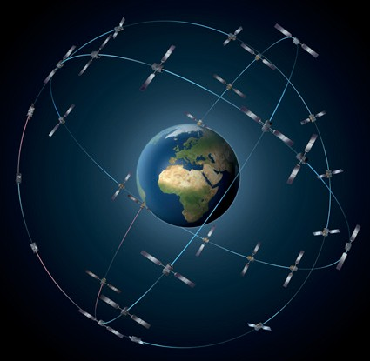
Galileo vil tilbyde en ekstra sikker PRS-tjeneste (Public Regulated Service) til offentlige myndigheder, som er én af dets tre tjenester. Danske myndigheders adgang til PRS er betinget af oprettelsen af en ”kompetent PRS-myndighed” i henhold til EU-lovgivnin- gen. Myndigheden skal administrere adgangen til krypteringsnøgler ud fra fastlagte minimumsstandarder.

Trafik- og Byggestyrelsen er ved at undersøge, hvordan en PRS-myndighed mest hen- sigtsmæssigt kan oprettes, og i den forbindelse hvilke behov, der er for tjenesten, og hvordan der bedst tages hensyn til dem ved oprettelsen. Processen er blevet forsinket i henhold til oplæg fra EU, hvorfor arbejdet hurtigst muligt søges tilvejebragt jævnfør den forventede operationaliseringsdato for Galileo-tjenesten.

Galileo vil ligeledes tilbyde en såkaldt åben tjeneste (Open Service) beregnet til almin- delig ikke-kommerciel navigation f.eks. i biler, smartphones mv. Der vil være ubegræn- set adgang for alle, og tjenesten forventes at have en nøjagtighed på under 10 meter.

Galileo vil endvidere tilbyde en kommerciel service (Commercial Service), som er beregnet til kommerciel og professionelt brug og tilbyder en mere nøjagtig positio- nering ned til få centimeter. Autenticitet og krypterede signaler forventes at blive en væsentlig parameter for Commercial Service, og det overvejes også for Open Service. Tjenester med autenticitet vil være særligt pålidelige, idet signalerne vil være kryp- terede. En ekstra gevinst ved disse tjenester er præcis tidsangivelse, som er yderst

20 / DANMARKS NATIONALE STRATEGI FOR RUMMET 2016

betydningsfuld for blandt andet den finansielle sektor, eksempelvis i sammenhæng med økonomiske transaktioner.

Der forventes opsendt 30 Galileo-satel- litter udstyret med atomure
Der forventes opsendt 30 Galileo-satellitter, som vil give forskere, virksomheder og myndigheder adgang til mere præcise tids- og positionsdata end hidtil. Danske myn- digheder vil få mulighed for at varetage mange af deres opgaver med færre omkost- ninger og mere effektivitet. Danske virksomheder vil samtidig få mulighed for at kunne udvikle applikationer og nye tekniske løsninger på en række områder, som f.eks. sikker navigation, logistik og transport samt for landmåling og kortlægning og almindelige dagligdags stedbestemmelser i smartphones, biler osv.

Styrelsen for Dataforsyning og Effektivisering stiller geodætisk infrastruktur til rådig- hed og er ansvarlig for de permanente GNSS referencestationer, som gennem konti- nuerlige målinger og indsamling af satellitdata hvert sekund sikrer, at stationerne kan anvendes til meget præcis overvågning af regionale og lokale landebevægelser og efterfølgende modellering. De permanente stationer anvendes desuden til beregning af korrektioner, der sikrer nøjagtig positionering.

Regeringen vil derfor:

  - Deltage aktivt i samarbejdet om Galileo-programmet med henblik på at kunne påvirke udviklingen og videregive information om planer og hvilke ydelser, der kan leveres fra satellitsystemerne til danske myndigheder, virksomheder og forskere. Det gøres ved en koordineret indsats mellem danske deltagere, eventuelt gennem oprettelse af en Galileo-bruger- gruppe med udgangspunkt i dem, der har den tekniske viden og behov for tjenesterne.
Dette skal bidrage til, at danske myn- digheder og virksomheder har gode muligheder for at udnytte systemet til effektivisering og udvikling af nye pro- dukter og serviceydelser.

  - Undersøge hvordan Galileos tjenester kan medvirke til, at danske borge- re får lettere adgang til positionering. På baggrund af behovsundersøgel- ser af bl.a. krav til nøjagtighed skal det kortlægges, hvilke anvendelser dels Open Service og dels Commercial Service kan imødekomme. F.eks. vil krav til nøjagtighed være forskellige alt efter, om Galileo skal anven- des i sammenhæng med løsninger til landbruget, service til borgere eller en smartere forvaltning. Sidstnævnte undersøges inden for rammerne
Dette skal medvirke til at skabe et godt grundlag for igangsættelse af initia- tiver til forbedringer af den offentlige forvaltning.

af den fælles offentlige digitaliseringsstrategi 2016–2020. Herunder analyseres også samfundsbehovet for etablering af en fri positionerings- tjeneste, der på baggrund af lokale korrektioner kan tilbyde positioner på centimeterniveau.

DANMARKS NATIONALE STRATEGI FOR RUMMET 2016 / 21

Copernicus

Det er en udfordring, at danske virksomheder og myndigheder ikke er opmærksomme på alle mulighederne for at få adgang til satellitdata gennem Copernicus-programmet og dermed ikke får udnyttet disse muligheder for udvikling af nye produkter og tjene- ster samt effektiviseringer.

Jordobservations- data anvendes til miljø- og klima- overvågning

Satelitfoto over La Rochelle i Frankrig der viser landbrugsområder og havet.
Foto: ESA, Copernicus Sentinel data, 2015

Hurtigere og billigere adgang til data
Jordobservationssatellitter er designet til at observere særlige parametre ved jorden. Satellitterne bruger eksempelvis radar, laser eller optiske kameraer til at optage data. Jordobservationsdata anvendes blandt andet til miljø- og klimaovervågning og til at generere de satellitbilleder, der bruges til vejrmeldinger.

Inden for jordobservation er EU i gang med at implementere Copernicus-program- met. Copernicus omfatter data indsamlet af en serie såkaldte Sentinel-satellitter, og data indsamlet af såkaldte bidragende missioner (missioner hvor satellitdata stilles til rådighed for Copernicus-programmet af blandt andet European Space Agency (ESA) og European Organisation for the Exploitation of Meteorological Satellites (EUMETSAT) og disses medlemslande). Der er for tiden omkring 30 bidragende missioner. Desuden indgår der i Copernicus-programmet også data indsamlet via sensorer på jorden, i luf- ten og i havet – de såkaldte in situ data. Grundtanken i Copernicus-programmet er at sikre en ubrudt indsamling af jordobservationsdata og at tilbyde brugerne fri og åben adgang til disse data fra forskellige satellitter og gennem en række konkrete tjenester:

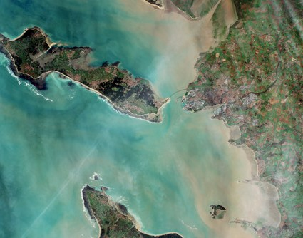
- Landtjenesten leverer datasæt i høj opløsning til beskrivelse af landområder,
- Den marine tjeneste leverer f.eks. data om havstrømme, vindforhold, havis samt havets overfladetemperatur og saltindhold.
- Atmosfæretjenesten leverer daglig information på global niveau om atmosfærens sammensætning
- Tjenesten for nødssituationer leverer på globalt plan digitale eller printede satel- litbilleder til civile beredskabsenheder og humanitære hjælpeorganisationer
- Sikkerhedstjenesten leverer blandt andet maritim overvågning og realtids data om, hvad der foregår til lands og til havs langs Europas ydre grænser.
- Tjenesten for klimaændringer er ved at blive implementeret og skal levere infor- mation til monitorering og forudsigelser af klimaændringer.

De første fire såkaldte Sentinel-satellitter i Coperncusprogrammet er allerede sendt op, og der planlægges opsendt yderligere op til 9 frem mod 2020.

Copernicus giver mulighed for en koordineret indsats til indsamling af lange tidsserier af data om en lang række forskellige parametre for jorden -beregnet til at monitorere jordens tilstand med fokus på miljø, klima og sikkerhed. Hertil kommer, at Coper- nicus data er frie og åbne og stilles frit til rådighed for erhvervslivet, myndigheder og forskere. DMI deltager i Copernicus Marine Services og udvikler algoritmer og leverer forædlede produkter, som indgår i blandt andet Copernicus' klimatjeneste.

Hurtigere og billigere adgang til data har betydning for offentlige myndigheders mulig- heder for effektiviseringer og for samtidig at mindske kravene til borgernes og virksom- hedernes egne indberetninger.

22 / DANMARKS NATIONALE STRATEGI FOR RUMMET 2016

Endvidere er det i mange tilfælde nødvendigt at offentlige myndigheder udøver deres forvaltning på et ensartet datagrundlag, hvilket vil sige på data, som har samme oprin- delse og samme databehandlingshistorie f.eks. satellitbilleder, som er databehandlet på en ensartet måde.

Regeringen vil derfor:

Sikre at der sker en løbende information til virksomheder, myndigheder og forskere, om hvilke data og information de kan få adgang til i Coper- nicus-programmet. Der arbejdes inden for internationalt etablerede standarder for data, så danske kommercielle og forskningsmæssige løsninger umiddelbart kan anvendes internationalt.
Dette skal bidrage til, at både offentlige og private brugere får de bedst mulige vilkår for at anvende data til effektivi- sering og udvikling af nye produkter og serviceydelser i blandt andet miljø-, landbrugs- og forsyningssektorerne, samt inden for klimatilpasning og natur- ressourceforvaltning.
Dette skal bidrage til at særlige danske behov for data f.eks. om Arktis tilgode- ses.
Dette skal bidrage til at etablere beslut- ningsgrundlag og business-case for bearbejdning og tilgængeliggørelse af satellitdata fra Copernicus-program- met.

  - Deltage aktivt i det internationale samarbejde om Copernicus og her- under invitere virksomheder og myndigheder til at deltage i relevante brugergrupper.

  - Der gennemføres en analyse af behov, gevinster og forudsætninger for etablering af en datainfrastruktur for bearbejdning og tilgængeliggørel- se af data fra Copernicus Sentinel-satellitterne i Danmark. Initiativet er integreret med initiativet om ”Tværgående datainfrastruktur til fremme af brug af downstream-data” side 46 i afsnittet om ”Vækst gennem løsning af samfundsmæssige udfordringer” i strategien.

Virksomheder i den globale økonomi

Det er en udfordring at styrke eksportpotentialet i alle rumvirksomheder, herunder små og mellemstore virksomheder, som endnu ikke er aktive på eksportmarkederne, eller kun er det i begrænset omfang.

Virksomhederne inden for rumområdet eksporterer generelt en meget stor andel af deres omsætning både inden for EU og globalt.

For den del af rumindustrien, som beskæftiger sig med såkaldte upstream-aktivite- ter, udgør eksporten mere end 90 procent af deres omsætning. Det samme gør sig gældende for den del af downstream-aktiviteterne, som fremstiller brugerenheder som terminaler, antenner, paraboler og lign., mens andre dele har en noget mindre eksportandel.

En betydelig del af virksomhederne både i upstream og downstream-sektoren gør allerede brug af de forskellige tilbud fra Udenrigsministeriet og Eksportrådet, men der er også virksomheder, særligt inden for downstream, som ikke hidtil har anvendt disse

DANMARKS NATIONALE STRATEGI FOR RUMMET 2016 / 23

tilbud. Det vurderes f.eks., at der vil være et stort potentiale for rådgivningsbranchen i forhold til anvendelse af satellitdata inden for blandt andet energi, miljø og klima.

Danmark har Innovationscentre i USA, Indien, Brasilien, Sydkorea, Kina, Tyskland og snart i Israel – lande med betydelige aktiviteter inden for rumområdet. Innovati- onscentrene har bl.a. til opgave at skabe relationer mellem danske universiteter og virksomheder i de pågældende lande.

Standarder kan spille en væsentlig rolle i at udnytte det erhvervsmæssige potentia- le på rumområdet, idet standarder øger danske virksomheders eksportmuligheder. Dansk Standard giver virksomheder og andre interessenter mulighed for at deltage i udvalg, som kan påvirke udviklingen af internationale standarder. Dansk Standard
sikrer desuden koblingen til standardiseringsarbejdet på rumområdet i de europæiske standardiseringsorganisationer CEN, CENELEC og ETSI. Den europæiske rumorganisa- tion ESA opererer endvidere med standarder under ECSS (European Cooperation for Space Standards), som blandt andet vil skulle iagtages under opgaver udført for ESA.

Regeringen vil derfor:

  - Tage kontakt til de mest relevante virksomheder inden for rumindu- strien, som ikke tidligere har benyttet Udenrigsministeriets tilbud om bistand på eksportmarkederne og informere om ministeriets tilbud og undersøge interessen for deltagelse i Udenrigsministeriets markeds- besøg, eksportfremstød og deltagelse i Udenrigsministeriets intensive programmer (f.eks. Vitusprogrammet).
Dette skal bidrage til at ruste endnu flere virksomheder til at styrke deres eksport og skabe relationer til mulige nye handelspartnere og kunder.
Dette skal bidrage til at styrke universi- teternes og virksomhedernes samarbej- de med andre universiteter og virksom- heder i de pågældende lande. Det kan endvidere i særlig grad bidrage til, at mindre og nystartede virksomheder får etableret relationer til nye samarbejds- partnere.
Dette skal ruste virksomhederne til at klare sig bedre på eksportmarkederne.

  - Undersøge interessen blandt virksomheder og forskere for – i samarbej- de med de danske innovationscentre i USA, Indien, Brasilien, Sydkorea, Kina, Tyskland og Israel – at få formidlet kontakt til relevante virksomhe- der og universiteter inden for rumområdet i de pågældende lande.

  - Indgå i en dialog – særligt med downstream-virksomhederne – om det aktuelle standardiseringsarbejde på området og mulighederne for at deltage i det europæiske standardiseringsarbejde.

24 / DANMARKS NATIONALE STRATEGI FOR RUMMET 2016

Erhvervsudvikling i hele Danmark

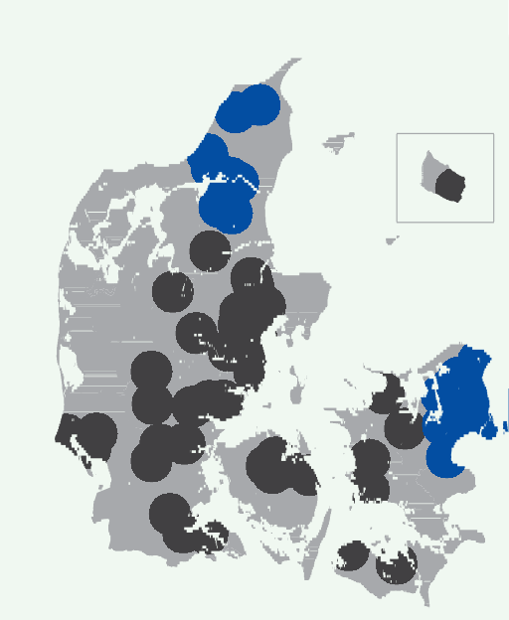
Det er en udfordring at udnytte potentialerne i rumøkonomien i hele landet.

Rumerhvervet i Danmark omfatter ca. 150 virksomheder. Det spænder fra virksom- heder, der udvikler og producerer satellitter, udstyr til løfteraketter og satellitter
(upstream-virksomheder) til virksomheder, der udnytter satellitinformationer og data (downstream-virksomheder).

Der er relativt få, større virksomheder inden for upstream og flere mindre og mel- lemstore virksomheder inden for downstream (virksomheder, der leverer, modtager, distribuerer og forædler data og signaler fra satellitter). De danske virksomheder har typisk styrker inden for forskellige nicheområder som f.eks. strømstyringsteknologi, nanosatellitter, softwaresimulering, brug af jordobservationsdata, elektroniske kom- ponenter, stjernekameraer og terminaler til modtagelse af satellitsignaler.
Virksomhederne er spredt over hele landet. Mange af virksomhederne er lokaliseret i områder, hvor den fysiske afstand til et universitet er forholdsvis lille.

Beskræftelse indenfor rumindustrien i Danmark fordelt over hele landet.
Ca. 50% er i Hovedstandsområdet og ca. 25% i Nordjylland.

De danske virk- somheder har typisk styrker inden for nicheområder
Regeringen vil derfor:
Det skønnes, at knap halvdelen af de ca. 1500 beskæftigede i rumindustrien er beskæftiget i hovedstadsområdet, og ca. 25 procent er beskæftiget i Nordjylland og med knap 15 procent i Midtjylland og tilsvarende i Syddanmark.

For de mindre og nystartede virksomheder kan det være vanskeligt at få overblik over hvilke rumbaserede muligheder, de kan få adgang til via det danske ESA-medlemskab og deltagelsen i de store Galileo og Copernicus-programmer. Det kan endvidere være vanskeligt at få overblik over andre rumrelevante aktiviteter i andre virksomheder og på universiteterne.

Virksomhederne efterspørger ligeledes mere samarbejde med myndigheder om udvikling af nye produkter og løsninger. Da mange af downstream-virksomhederne har aktiviteter i grænsefladen mellem rumaktiviteter og f.eks. IT og forsvar, kan det være vanskeligt for dem at få overblik over, hvilke netværk der kunne være relevant for dem at deltage i.

For blandt andet at styrke rumvirksomhedernes muligheder for at deltage i net- værksaktiviteter har Styrelsen for Forskning og Innovation i maj 2016 offentliggjort et særudbud af midler til bl.a. nye rumrelaterede aktiviteter i de eksisterende innovati- onsnetværk

  - Tilbyde virksomhederne i rumerhvervet og brancheorganisationer et overblik over, hvilke rumbaserede systemer og data de har mulighed for at få adgang til.

  - Gå i dialog med downstream-virksomhederne samt relevante branche- foreninger og informere om mulighederne for at deltage i eksisterende netværk og undersøge interessen for deltagelse i andre netværksaktivi- teter.
Dette skal medvirke til, at virksomhe- derne lettere kan overskue mulighe- derne og derfor hurtigere få adgang til relevante data og information, som kan anvendes til udvikling af nye produkter og løsninger.

Dette kan medvirke til, at der kan etab- leres samarbejde med andre mindre danske virksomheder, f.eks. om løsning af opgaver for det offentlige.

DANMARKS NATIONALE STRATEGI FOR RUMMET 2016 / 25

ESA og EUMETSAT

  - Arbejde for at ESA´s udbud af frivillige programmer fremover bliver samlet i bredere og større program-
mer.
Side 31

  - Prioritere deltagelse i de af ESA´s frivillige programmer, som kan under- støtte danske virksomheders realise- ring af potentialer i downstream-ak- tiviteter.
Oversigt over initiativer

Virksomheder – Forskere

Side 31
Teknologiudvikling

  - Prioritere deltagelse i de af ESA´s frivillige programmer, som kan styrke sammenhængen mellem upstream- og downstream-aktiviteter og industriens og universiteternes behov i forhold til teknologiudvikling og udnyttelse af rumbaserede løsninger.
Side 31

  - Arbejde for en styrket dansk del- tagelse i ESA´s obligatoriske program for at øge forskernes og virksomhe- dernes deltagelse i instrumentudvik- lingen og styrke sammenhængen.
Side 31

3.5 Iværksætte en proces, der ud fra videnskabelige, teknologiske såvel som politiske overvejelser, klargør Danmarks holdning til fortsat delta- gelse i den bemandede og ubeman- dede udforskning af rummet.
Side 31

  - Styrke koordineringen af dansk deltagelse i ESA og EUMETSAT.
Side 31

  - Bede Rumforskningsudvalget om i dialog med forskere, myndigheder, erhvervsliv og GTS’er at udarbejde et forslag til, hvordan der kan skabes et bedre overblik over danske rumforsk- ningsaktiviteter.
Side 33

  - Bede Rumforskningsudvalget om at pege på muligheder for at udbygge det bilaterale samarbejde om forsk- ning og udvikling på rumområdet med udvalgte lande og organisatio- ner.
Side 33

  - Vurdere hvordan sammensæt- ningen og kommissoriet for Rum- forskningsudvalget kan justeres i lyset af nedsættelsen af Det Tværmi- nisterielle Rumudvalg og udbredel- sen af rumforskningsaktiviteterne i Danmark.
Side 33

  - Opfordre forskningsinstitutio- nerne til at vurdere, om nogle af de mindre forskningsmiljøer er så små, at der er perspektiv i at styrke sam- arbejdet på tværs af universiteter og/ eller forskellige faglige områder på de enkelte universiteter.
Overblik over forskning

Side 34

  - Opfordre forskningsinstitutioner- ne til at vurdere, om de eksisterende miljøer kan have en rolle i udbredel- sen af kendskabet til anvendelsen af rumdata på andre fagområder.
Side 34

  - Synliggøre mulighederne for, hvor forskerne og studerende kan få støtte i innovationssystemet til at udvikle deres virksomhedside og
indgå i en dialog med ESA om mulig- hederne og vilkårene for at forskere og iværksættere kan trække på den tekniske ekspertise i ESA.
Side 34

Virksomheder – Forskere

Øget vækst i den private sektor baseret på rumsystemer
Væsentlig forøgelse af hjemtaget fra europæiske rumprogrammer
Øget kvalitet og effektivitet i det offentlige gennem anvendelse af satellitter

26 / DANMARKS NATIONALE STRATEGI FOR RUMMET 2016

Vækst gennem styrket samarbejde

Uddannelse og undervisning
  - Undersøge mulighederne for at styrke skolelærernes forudsætninger for at kunne give god og inspirerende undervisning om rummet.
Side 37

  - Arbejde på at indgå en aftale med NASA om at give studerende på de relevante videregående uddannel- ser mulighed for kortere studieop- hold hos NASA.
Side 37

  - Give bedre information til for- skere og virksomheder, som ønsker vejledning om hvilke satellitdata og tjenester, de kan få adgang til og hvordan. Styrelsen for Forskning og Innovation skal have et overblik over, hvordan satellitdata og tjenester tilgås.
Side 35
  - Opfordre virksomheder inden for rumområdet til at gå i dialog med uddannelsesinstitutionerne om hvilke kompetencer der er brug for.
Side 37
Anvendelse af satelitdata

  - Opfordre virksomhederne inden for rumområdet til i dialog med uddannelsesinstitutionerne at tilbyde praktik og studiepladser.
Side 37

Virksomheder – Forskere

Øget vækst i den private sektor baseret på rumsystemer
Væsentlig forøgelse af hjemtaget fra europæiske rumprogrammer
Øget kvalitet og effektivitet i det offentlige gennem anvendelse af satellitter


DANMARKS NATIONALE STRATEGI FOR RUMMET 2016 / 27

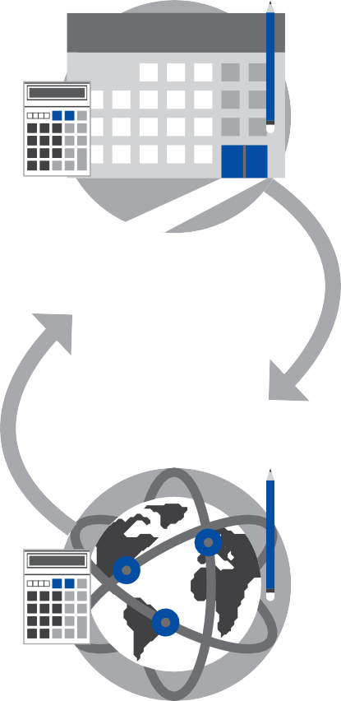3
Virksomheder

Forskere

Virksomheder
– Forskere

Dette afsnit indeholder initiativer, hvor samspillet mellem virksomheder og forskere er det centrale for udvikling af forsknings- og erhvervsmæs- sige styrkepositioner som grundlag for fremtidig innovation og teknologi- udvikling.

Øget udbytte af deltagelse i det europæiske rumsamarbejde i ESA og EUMETSAT

Det er en udfordring at styrke det danske udbytte af deltagelsen i det europæiske rumsamarbejde.

European Space Agency (ESA) er en mellemstatslig organisation med deltagelse af 22 europæiske medlemslande, hvoraf Norge og Schweiz er de to eneste uden for EU. Samarbejdet har til formål at udvikle og fremme anvendelse af rumteknologi og
rumforskning, udvikle satellitter og andet rumudstyr til udforskning og anvendelse af rummet udelukkende til fredelige formål.

European Organisation for the Exploitation of Meteorological Satellites (EUMETSAT) er tilsvarende en mellemstatslig organisation med deltagelse af 30 europæiske med- lemslande. Samarbejdet har til formål at drive satellitsystemer til overvågning af vejr, hav og klima samt stille data til rådighed for brugerne, bl.a. gennem de såkaldte Satel- lite Application Facilities (SAF’er), der stiller data frit til rådighed for downstream-an- vendelse. De europæiske lande bidrager økonomisk til EUMETSAT, der både finansierer en stor del af omkostningerne ved satellitterne og samtidig sørger for den operationel- le drift samt behandling og distribution af data.

28 / DANMARKS NATIONALE STRATEGI FOR RUMMET 2016

ESA-samarbejdet er reguleret i en konvention, og det øverste besluttende organ er ministerrådet. ESA´s årlige budget er på ca. 30 mia. kr. fordelt med ca. 1/3 til obligato- riske aktiviteter og ca. 2/3 til frivillige programmer. Danmarks årlige bidrag har gennem en årrække været uændret på ca. 225 mio. kr.


EUMETSAT-samarbejdet er ligeledes reguleret i en konvention og har et årligt budget på ca. 2,2 mia. kr. og det danske bidrag udgør ca. 57 mio. kr., stigende til 72 mio. kr. frem mod 2019 med henblik på Danmarks tilslutning til satellitprogrammet EUMETSAT Polar System – anden generation, der løber frem til 2044. Data fra EUMETSAT’s satel- litter indgår direkte i DMI’s vejrmodeller.



Upstream Downstream




En aftale mellem ESA og EUMETSAT betyder, at ESA i et frivilligt ESA-program finansie- rer og udvikler nye satellitter, mens EUMETSAT finansierer den efterfølgende serie- produktion af satellitterne til den operationelle drift. Det er derfor hensigtsmæssigt, at dansk deltagelse i ESA og EUMETSAT koordineres, således at Danmark opnår fuldt videnskabeligt som teknologisk udbytte af begge organisationer og af de danske inve- steringer.

Omkring halvdelen af det danske bidrag til ESA anvendes til ESA´s obligatoriske pro- gram, som bl.a. omfatter det grundvidenskabelige program, uddannelse og en række fælles aktiviteter, herunder rumhavnen i Fransk Guyana. Den anden halvdel anvendes til ESA´s frivillige programmer, som besluttes ca. hvert tredje år. Danmark har hidtil deltaget i programmer inden for jordobservation, rumvejr, bemandet rumfart, udforsk- ning af det nære solsystem, herunder Månen og Mars, telekommunikation og navigati- on, løfteraketter samt generelle teknologiudviklingsprogrammer.

Som mellemstatslig organisation arbejder ESA efter princippet om ”juste retour”. Det betyder, at medlemslandene skal deltage i ESA´s rummissioner i form af opgaver og udviklingskontrakter for et beløb svarende til det beløb, medlemslandene bidrager med efter fradrag for beløb til administration mv. Princippet om ”juste retour” gælder både for ESA´s obligatoriske og frivillige programmer. Danmark har opretholdt sin
”juste retour”, men det har været sværest i det grundvidenskabelige program under ESA’s obligatoriske del. Overholdelsen kontrolleres løbende af ESA og medlemslande- ne.

Overordnet er ESA´s aktiviteter primært fokuseret inden for upstream (udvikling af pro- dukter og teknologi), som er direkte relateret til ESA’s primære hovedområder: Grund- videnskabelig udforskning af universet, bemandet rumfart, jordobservation, udvikling af løfteraketter, telekommunikation, navigation og det jordbaserede kontrolsystem til håndtering af rumsegmentet.

ESA er i mindre grad involveret direkte inden for kommerciel udnyttelse af downstream-aktiviteter (udnyttelse, levering, modtagelse, distribution og forædling af satellitdata), men har i stigende grad rettet fokus mod potentialerne i downstream.
Desuden vil der ofte i praksis være en tæt sammenhæng mellem upstream og downst- stream-aktiviteter, hvor forskning, udvikling samt forståelse af hele værdikæden vil have direkte betydning for begge områder. Adgangen til datacentre er vigtig for både forskere og virksomheder. ESA stiller således også data fra missionerne vedrørende udforskning af rummet til rådighed for forskere og virksomheder, dog ofte med hur- tigere adgang for dem, der bidrager med videnskabelige instrumenter. Der har over
en årrække været tendens til at oprette mange nye og meget specifikke enkeltpro-

DANMARKS NATIONALE STRATEGI FOR RUMMET 2016 / 29

grammer i ESA, primært for at tiltrække kapital fra de interesserede medlemslande, hvilket har afstedkommet en – i Danmarks øjne – uhensigtsmæssig struktur med for mange særprogrammer tilpasset enkelte programelementer og lande. Det gør det bl.a. vanskeligt for et mindre land som Danmark at konkurrere, og det risikerer at sprede de danske investeringer på for mange enkeltprojekter.

Dansk
deltagelse i ESA’s klima- og jord- observations- programmer har altid været en klar prioritering fra dansk side.
På virksomhedssiden er det over en årrække forholdsvis få danske virksomheder, som har fået kontrakter direkte med ESA, mens andre danske virksomheder har fået underleverandørkontrakter til danske og udenlandske leverancer. Der er også enkelte mindre og nystartede virksomheder, som har fået kontrakter direkte med ESA i de senere år, og beløbsmæssigt er det fortrinsvis inden for upstream. Set i lyset af at
en stor del af omsætningen i de danske rumvirksomheder ligger i downstream, og at der internationalt er store forventninger til det fremtidige vækstpotentiale inden for dette område, er det en udfordring også at understøtte vækstpotentialerne i danske downstream-virksomheder gennem deltagelse i ESA´s programmer.

Danmarks engagement i ESA’s frivillige programaktiviteter har hidtil primært været bundet op på bemandet rumfart og jordobservation og i lidt mindre grad understøt- tende teknologiprogrammer (primært telekommunikation og navigation).

Generelt har danske virksomheder og universiteter opnået en større andel af opga- verne i ESA´s forskellige frivillige programmer end i det obligatoriske. Det er derfor en udfordring at øge danske virksomheders og universiteters deltagelse i det obligatoriske program.

Dansk deltagelse i ESA’s klima- og jordobservationsprogrammer har altid været en klar prioritering fra dansk side. Dels på grund af Danmarks videnskabelige styrker på områ- det og geografiske placering, herunder særlige interesser i Arktis. Samtidig understøt- ter jordobservation i dag også den eneste hele direkte rumbaserede universitetsud- dannelse i geofysik og rumteknologi, som for tiden udbydes i Danmark.

ISS (Den Internationale Rumstation) forventes senest i 2024 (eventuelt i nær fremtid derefter) at blive udfaset, og der skal derfor inden for den næste årrække tages stilling til, hvorvidt og i givet fald i hvilken udstrækning, Danmark i fremtiden skal deltage i den bemande og ubemandede udforskning af vores nære solsystem, herunder Månen og Mars.

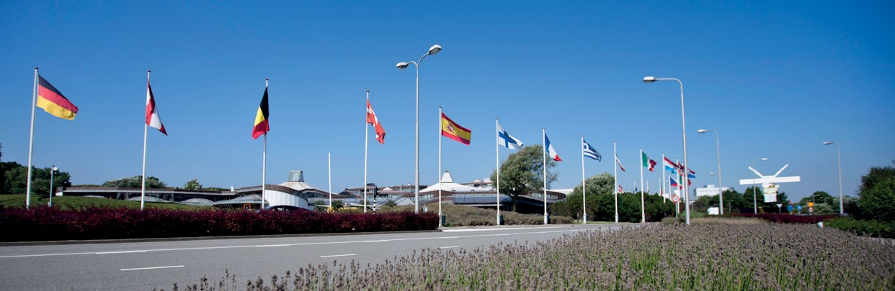
ESAs tekniske hjerte i Holland. Foto: ESA, G. Schoonewille
30 / DANMARKS NATIONALE STRATEGI FOR RUMMET 2016

Regeringen vil derfor:

Arbejde for at ESA´s frivillige programmer fremover bliver samlet i bredere og større programmer, både beløbsmæssigt og tematisk, end tilfældet er i dag.
Dette skal medvirke til at gøre det mere attraktivt for danske forskere og virk- somheder at deltage i konkurrencen om at få tildelt opgaver af ESA.
Dette skal medvirke til at øge synergien mellem upstream- og downstream-ak- tiviteter og bidrage til bredden i den danske virksomhedsdeltagelse i de frivillige programmer, herunder andelen af små og mellemstore virksomheder, som deltager i ESA-aktiviteterne.
Dette skal bidrage til at styrke grund- laget for virksomhedernes deltagelse i de frivillige programmer, for universite- ternes deltagelse i instrumentbyggeri og for deltagelse i teknologiudvikling generelt.
Dette skal bidrage til enten at styrke og positionere danske interesser i fortsat udforskning af vores nære solsystem, eller i god tid inden ISS´s dekommis- sionering at rette fokus mod andre områder.
Dette skal bidrage til, at flest mulige får gavn af begge organisationers satellit- data, som stilles til rådighed for forsk- ning, myndighedsbetjening og udvikling af downstream-tjenester.

Prioritere deltagelse i de af ESA´s frivillige programmer, som kan under- støtte danske virksomheders realisering af de kommercielle potentialer i downstream-aktiviteter.

Prioritere deltagelse i de af ESA´s frivillige programmer, som kan styrke sammenhængen mellem upstream- og downstream- aktiviteter og industriens og universiteternes langsigtede behov i forhold til teknologi- udvikling og udnyttelse af rumbaserede løsninger.

Arbejde for en styrket dansk deltagelse i ESA´s obligatoriske program med henblik på at øge forskernes og virksomhedernes muligheder for deltagelse i instrumentudviklingen og styrke sammenhængen mellem upstream-aktiviteterne i de obligatoriske programmer med teknologiud- vikling i de frivillige programmer.

Iværksætte en proces, der ud fra videnskabelige, teknologiske såvel som politiske overvejelser, klargør Danmarks holdning til fortsat deltagelse i den bemandede og ubemandede udforskning af vores nære solsystem i tiden efter Den Internationale Rumstation.

Styrke koordineringen af dansk deltagelse i ESA og EUMETSAT, således at Danmark får det bedst mulige videnskabelige og teknologiske udbytte af deltagelse i begge organisationer.

DANMARKS NATIONALE STRATEGI FOR RUMMET 2016 / 31

Overblik over forskning

Det er en udfordring, for virksomheder og myndigheder, som ikke i forvejen har et tæt samarbejde med forskningsinstitutioner, at skabe sig et overblik over rumforskningen på danske forskningsinstitutioner.

Der findes ikke i dag et samlet overblik over
rumforskningen.
Rumforskningen foregår både på universiteterne, offentlige institutioner som f.eks. sektorforskningsinstitutionen GEUS (De Nationale Geologiske Undersøgelser for Dan- mark og Grønland) og DMI (Danmarks Meteorologiske Institut), der begge er instituti- oner under Energi-, Forsynings- og Klimaministeriet, og hos nogle myndigheder, f.eks. Forsvaret.

Rumforskning omfatter dels det, der traditionelt er blevet opfattet som rumforskning såsom udforskning af rummet, bemandet rumfart, astronomi og solsystemfysik, og dels den forskning, som er knyttet til satellitnavigation og jordobservation.

Danmarks Tekniske Universitet (DTU) har et stort og sammenhængende miljø omkring DTU-Space, Aalborg Universitet har et miljø omkring studentersatellitter, forskningen på GEUS har et særligt fokus på jordobservationer relateret til vandressourcer, minera- ler og Grønlands indlandsis og forskningen på DMI har et særligt fokus på jordobserva- tioner inden for havis, oceaner, vejr og klima.

På Københavns Universitet, Aarhus Universitet og Syddansk Universitet foregår rum- forskningen primært på fysikinstitutterne. Derudover foregår der også rumforskning flere andre steder på universiteterne, f.eks. inden for kemi og medicin, men det er ofte lidt mere spredte miljøer. Rumforskningen er vigtigt for den forskningsbaserede undervisning inden for de teknisk-naturvidenskabelige fag generelt.

Der foregår desuden en række forsknings- og udviklingsaktiviteter på de Godkendte Teknologiske Serviceinstitutter (GTS), som blandt andet har særlige opgaver i forhold til formidling af teknologisk viden til små og mellemstore virksomheder.


Men der findes ikke i dag et samlet overblik over rumforskningen. Det kan være en udfordring at få et overblik over forskningen de forskellige steder i Danmark, herun- der de planlagte projekter og omfanget af internationale forskningssamarbejder på rumområdet.

Hidtil har danske forskere fået en relativt lille andel af forskningsprogrammet til rum- fart inden for Horizon2020, og opgaverne fra ESA til danske forskningsinstitutioner er især gået til Danmarks Tekniske Universitet. Det kan være en udfordring at danne
internationale samarbejder og netværk, som kan danne grundlag for fælles ansøgnin- ger f.eks. til Horizon2020.

Styrelsen for Forskning og Innovation har løbende en dialog med forskere, virksomhe- der og myndigheder inden for rumområdet. Den formaliserede dialog foregår i Rum- forskningsudvalget, som mødes flere gange om året og bl.a. kommer med indstilling til uddannelses- og forskningsministeren om prioritering af den danske deltagelse i ESA.

32 / DANMARKS NATIONALE STRATEGI FOR RUMMET 2016

I rapporten om kortlægning af rumområdet i Danmark blev det anbefalet at nedsætte et tværministerielt rumudvalg, som er nedsat i foråret 2016. Samtidig pegede rappor- ten på, at det i lyset heraf ville være relevant at se på Rumforskningsudvalgets mandat. Hertil kommer, at rumforskningsaktiviteter får en stadig større udbredelse både i Danmark og internationalt.

Regeringen vil derfor:

Bede Rumforskningsudvalget om i dialog med forskere, myndigheder, erhvervsliv og GTS’er at udarbejde et forslag til, hvordan der kan skabes et bedre overblik over danske rumforskningsaktiviteter efter fokusområ- der og herefter udarbejde oversigten.
Dette skal bidrage til, at virksomheder og myndigheder både kan få et mere dækkende billede af, hvilken rumforsk- ning der foregår i Danmark og hurtigere adgang til viden om rumforskningsakti- viteterne samt give forskningsmiljøerne bedre muligheder for at koordinere særligt mindre forskningsområder.
Dette skal bidrage til at skabe et bedre grundlag for institutionerne og for- skernes prioritering af internationalt samarbejde.
Dette skal bidrage til, at de to udvalg supplerer hinanden og undgå overlap mellem opgaver og medlemmer.

Bede Rumforskningsudvalget om at pege på muligheder for at udbygge det bilaterale samarbejde om forskning og udvikling på rumområdet med udvalgte lande og organisationer med potentiale for at styrke dansk forskning.

Vurdere hvordan sammensætningen og kommissoriet for Rumforsk- ningsudvalget kan justeres i lyset af nedsættelsen af Det Tværministeri- elle Rumudvalg og udbredelsen af rumforskningsaktiviteterne i Dan- mark.

Forskning og teknologiudvikling

Det er en udfordring, at nogle virksomheder opfatter nogle af rumforskningsmiljøerne som værende for små, og at nogle virksomheder og forskere inden for rumøkonomien ikke har et godt kendskab til mulighederne i innovationssystemet.

Rumområdet er meget forskningstungt, og der er en unik grad af gensidig afhængighed mellem virksomheder og universiteter.

En væsentlig kilde til finansiering af den offentlige rumforskning er universiteternes basisbevillinger – både inden for specifikke rumområder og mere tværgående områ- der, som både har relevans for rumforskningen og andre områder, f.eks. anvendelse af satellitdata.

Hertil kommer eksterne nationale bevillinger, f.eks. fra forskningsråd og fonde samt internationale bevillinger og kontrakter – særligt i forbindelse med løsning af opgaver for European Space Agency (ESA), EUMETSAT og NASA. En relativ stor andel af de dan- ske forskningsinstitutioners kontrakter med ESA og EUMETSAT er inden for jordobser- vationer, som er en dansk styrkeposition, og hovedparten af bevillingerne er tilfaldet DTU. Danske forskeres ledende rolle i ESA´s jordobservationsmission Swarm i 2012 er en videreførelse af de videnskabelige resultater fra den danske Ørsted-satellit.

DANMARKS NATIONALE STRATEGI FOR RUMMET 2016 / 33

Danske forskere har endvidere deltaget i instrumentudvikling inden for ESA’s grundvi- denskabelige program. Denne deltagelse vil ofte være en forudsætning for videnska- belig indflydelse på en lang række af ESA´s missioner og et tæt samarbejde med ESA´s fageksperter på området. Danske forskere har også bidraget med udvikling af metoder (algoritmer) til anvendelse af satellitdata til jordobservation med meteorologiske, oceanografiske, miljømæssige og klimatologiske formål. I den forbindelse er adgangen til ESA´s datacentre af stor betydning.

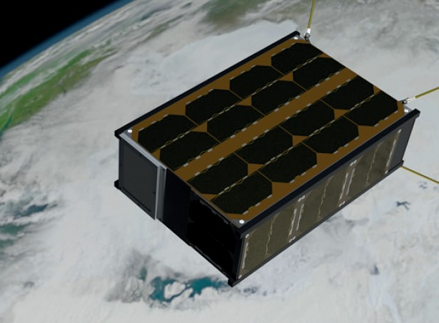
Der er generelt et veludviklet og vellykket samarbejde mellem forskere, virksomheder og myndigheder på rumområdet. Det har bl.a. resulteret i etablering af nye virksomhe- der på basis af forskningen på danske universiteter. F.eks. er den forskningsbaserede satellitproducent GomSpace startet i 2007 med støtte fra et innovationsmiljø og har siden udviklet sig til en global vækstvirksomhed med børsintroduktion i 2016.

En nanosatellit udviklet af DTU Space og danske Gomspace for Forsvaret skal overvåge skibs- og flytrafik over Arktis. Den forventes opsendt i 2017.
Foto: Gomspace og DTU
Fra virksomhedsside vurderes generelt, at kvaliteten af dansk forskning er ganske høj, men at den kritiske masse i flere forskningsmiljøer er begrænset. Både virksomheder og forskere har i Rambøll og London Economics analysen peget på, at der er en unik grad af gensidig afhængighed, men også at der er mange uudnyttede muligheder for samarbejde.

Forskning og teknologiudvikling fremmes i dag på tværs af faglige områder og teknolo- gier af blandt andet Danmarks Innovationsfond, De Godkendte Teknologiske Servicein- stitutter (GTS) og innovationsmiljøerne.

Der er sat særlig fokus på potentialerne i rumøkonomien med afsættelse af 15 mio. kr. på forskningsreserven for 2016 specifikt til rumforskning i 2016.

Endvidere har Styrelsen for Forskning og Innovation i maj 2016 offentliggjort et særud- bud af midler til bl.a. nye rumrelaterede aktiviteter i GTS’er og innovationsnetværk.

Regeringen vil derfor:

Opfordre forskningsinstitutionerne til at vurdere, om nogle af de mindre forskningsmiljøer er så små, at der er perspektiv i at styrke samarbejdet på tværs af universiteter og/eller forskellige faglige områder på de enkel- te universiteter.
Dette er et område, hvor beslutninger- ne træffes af universiteternes besty- relser ud fra samlede betragtninger om den mest hensigtsmæssige drift af universiteterne.

Opfordre forskningsinstitutionerne til at vurdere, om de eksisterende miljøer kan have en rolle i udbredelsen af kendskabet til anvendelsen af rummet på andre fagområder.

Synliggøre mulighederne for at forskere, iværksættere og studerende kan få støtte i innovationssystemet til at udvikle deres virksomhedsidé og indgå i en dialog med ESA om mulighederne og vilkårene for, at for- skere og iværksættere kan trække på den tekniske ekspertise i ESA.
Dette skal bidrage til, at der også i fremtiden etableres forskningsbaserede iværksættervirksomheder og udvikles forskningsbaserede vækstvirksomhe- der, f.eks. som spinoff fra deltagelse i projekter i ESA eller NASA regi.

34 / DANMARKS NATIONALE STRATEGI FOR RUMMET 2016

Bedre muligheder for virksomheder og forskeres anvendelse af satellitdata

Let adgang til satellitbaseret information er en konkurrence- parameter for erhvervslivet
Det er en udfordring at give virksomheder og forskere bedre muligheder for at overskue hvilke satellitdata, de har mulighed for at få adgang til og dermed anven- de til forskning og udvikling. Det er også en udfordring at gøre data tilgængelige for erhvervslivet og sikre, at tilgængeligheden lever op til de fællesoffentlige krav og muliggør kommerciel udnyttelse.

Overskuelig og let adgang til satellitbaseret information af høj kvalitet er en konkurren- ceparameter for erhvervslivet.

Den stadig stigende mængde af data og information, som bl.a. Galileo og Copernicus åbner mulighed for og adgang til, kan samtidig gøre det vanskeligere for virksomheder og myndigheder at overskue, hvilke data der er relevante og de konkrete anvendelses- muligheder.

Satellitbaserede jordobservationsdata kan bidrage til at forbedre og vedligeholde den topografiske kortlægning af Arktis og generel effektivisering af opmålingsforretningen i Styrelsen for Dataforsyning og Effektivisering.

I 2012 blev de fleste af det offentliges kort og en række satellitdata gjort frit tilgæn- gelige for alle. Endvidere stilles en række vejrdata også frit til rådighed. Desuden vil virksomhederne ofte mod betaling kunne købe produkter og serviceydelser, som er direkte rettet mod den enkelte virksomheds behov.

F.eks. stiller DMI en række data til rådighed og udfører også indtægtsdækket virksom- hed, herunder salg af satellitbaserede produkter til f.eks. rådgivningsvirksomheder og udvikling af produkter til dækning af specifikke behov. DMI´s produkter er i høj grad baseret på EUMETSAT satellitter, Copernicus-satellitter, samt amerikanske og canadi- ske satellitter.

Regeringen vil derfor:

Give bedre information til forskere og virksomheder, som ønsker vejled- ning om hvilke satellitdata og tjenester, de kan få adgang til og hvordan. Styrelsen for Forskning og Innovation skal have et overblik over, hvordan satellitdata og tjenester tilgås og dermed f.eks. kunne vejlede og hjælpe med kontakt til andre myndigheder.
Dette skal bidrage til, at opgaven med at have overblik samles ét sted, således at det bliver lettere for virksomheder og forskere, at danne sig et overblik.

DANMARKS NATIONALE STRATEGI FOR RUMMET 2016 / 35

Uddannelse og undervisning

Det er en udfordring at øge interessen for de natur- og tekniskvidenskabelige uddan- nelser overalt i uddannelsessystemet gennem undervisning i rumrelaterede emner.


Omkring 75 procent af de ansatte i rumøkonomien har en mellemlang eller lang videre- gående uddannelse.

Folkeskolen er det første led i fødekæden til det videregående uddannelsessystem. Det har derfor stor betydning, at interessen for natur og teknik vækkes og styrkes alle- rede fra folkeskolen og på alle klassetrin.

Undervisning om planeter, stjerner og universets udvikling og ikke mindst bemandet rumfart kan være en oplagt måde at fange interessen for naturvidenskab og teknik og dermed øge den andel af de unge, som søger en naturvidenskabelig eller teknisk uddannelse. Da Andreas Mogensen, som den første danske astronaut, gennemførte en bemandet mission i 2015 affødte det en stor interesse for området i meget bred forstand.

Andreas Mogensen under forberedelserne til sin tur i rummet.
Foto: NASA/ESA, J.Blair
En væsentlig forudsætning for, at myndigheder og virksomheder inden for rumindustri- en kan få kvalificerede medarbejdere, er, at de unge søger de natur- og tekniskviden- skabelige uddannelser. I perioden 2009 til 2015 blev optaget på civil- og diplominge- niøruddannelserne øget ca. 60 procent, hvilket var dobbelt så højt som den generelle stigning i det samlede optag på universitets- og professionsbacheloruddannelserne.
I dag findes der kun en enkelt ingeniøruddannelse, der udelukkende har fokus på rummet. Men der findes naturvidenskabelige universitetsuddannelser og civilingeni- øruddannelser med specialiserings- og valgmuligheder inden for feltet. Ansvaret for udvikling af nye specialer og studieretninger ligger hos institutionerne, som løbende har en dialog med aftagerne af de færdiguddannede kandidater.

Rumområdet har vist sig som et velegnet område til konkrete studenterprojekter om udvikling og konstruktion af satellitter. F.eks. har studentersatellitterne haft så høj en kvalitet, at den europæiske rumorganisation ESA i konkurrence har udvalgt og opsendt satellitter fra Aalborg Universitet. Studenterengagementet i disse aktiviteter har været stort.

36 / DANMARKS NATIONALE STRATEGI FOR RUMMET 2016


DANMARKS NATIONALE STRATEGI FOR RUMMET 2016 / 37

Regeringen vil derfor:

Undersøge mulighederne for at styrke skolelærernes forudsætninger for at kunne give god og inspirerende undervisning om rummet ved i samar- bejde med ESA og de øvrige nordiske lande at tilbyde korte efteruddan- nelseskurser til folkeskolelærere på ESA´s faciliteter i Europa samt sørge for en bedre formidling af det undervisningsmateriale, som produceres i ESA.
Dette skal bidrage til at bevare den sto- re interesse for rumområdet i folkesko- len, som Andreas Mogensens mission blandt andet har været med til at skabe.
Dette skal bidrage til at styrke det inter- nationale samarbejde om uddannelse af kandidater med den nyeste viden inden for rummet.
Dette skal bidrage til, at uddannelses- institutioner og virksomheder i et dyna- misk samspil bedst muligt sikrer, at de færdiguddannede har de kompetencer virksomhederne efterspørger, og at de dermed kan få beskæftigelse umiddel- bart efter, uddannelsen er færdiggjort.
Dette skal bidrage til at give de stude- rende kompetencer til at løse konkrete opgaver i virksomhederne, samtidig med at de tilegner sig den nyeste viden inden for deres fag og dermed bliver en attraktiv arbejdskraft for virksomhe- derne.

Arbejde på at indgå en aftale med NASA (National Aeronautics and Spa- ce Administration) om at give studerende på de relevante videregående uddannelser mulighed for kortere studieophold hos NASA.

Opfordre virksomheder inden for rumområdet til at gå i dialog med uddannelsesinstitutionerne om, hvilke kompetencer inden for rumområ- det virksomhederne har behov for.

Opfordre virksomhederne inden for rumområdet til i dialog med uddan- nelsesinstitutionerne om at afsøge flere muligheder for f.eks. at tilbyde praktik og studiepladser til studerende fra de videregående uddannel- sesinstitutioner.

Oversigt over initiativer

Forskere – Myndigheder
Vækst gennem styrket samarbejde

Større udbytte

Internationalt samarbejde

  - Øge indsatsen for, at danske ansøgere får en større andel af bevil- linger til rumforskning i Horizon2020, og styrke det nationale kontaktpunkt for rumforskning (National Contact Point – NCP), så det svarer til indsat- sen på andre prioriterede områder.
Side 40
  - Undersøge behovet og mulighe- derne for at udbygge samarbejdet med relevante lande, organisationer og myndigheder uden for EU, herun- der især NASA, på et højere og mere officielt niveau end lokale samar- bejdsaftaler muliggør.
Side 41

Forskere – Myndigheder

Øget vækst i den private sektor baseret på rumsystemer
Væsentlig forøgelse af hjemtaget fra europæiske rumprogrammer
Øget kvalitet og effektivitet i det offentlige gennem anvendelse af satellitter

38 / DANMARKS NATIONALE STRATEGI FOR RUMMET 2016

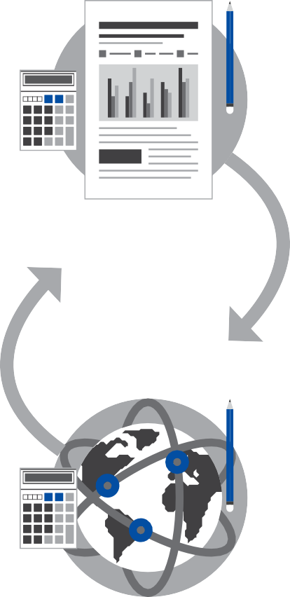4
Myndigheder

Forskere

Forskere – Myndigheder

Dette afsnit indeholder initiativer, hvor samspillet mellem forskere og myndigheder er det centrale for at styrke forskningen og bedre kvalitet og effektivitet i den offentlige opgaveløsning.

Større udbytte af europæiske forskningsprogrammer

Det er en udfordring for danske forskere at få en større andel af bevillingerne fra de europæiske rumforskningsprogrammer.

EU´s rammeprogram for forskning og innovation har i perioden 2014 – 2020 et samlet budget på 75 mia. euro.

Inden for søjlen om industrielt lederskab er der et rumfartsprogram, som dækker udviklingen af teknologier inden for satellitnavigation og anvendelsesorienteret udvikling af rumbaseret jordobservation. Endvidere dækker programmet udviklingen af måder til at overvåge og beskytte europæiske ruminstallationer fra de farer, de er udsat for i rummet. Dertil kommer en række projekter til fremme af den europæiske konkurrenceevne inden for rumsektoren.

Med udgangen af marts 2016 havde danske ansøgere til alle programmerne i Hori- zon2020 fået 2,55 procent af de samlede bevillinger i Horizon2020 fra programmets start i 2014, hvilket er en stigning i forhold til EU´s rammeprogram for perioden 2007–2013, hvor danske ansøgere i alt fik 2,35 procent af de samlede bevillinger.

Med udgangen af marts 2016 havde danske ansøgere til rumfartsprogrammet fået

DANMARKS NATIONALE STRATEGI FOR RUMMET 2016 / 39
DANMARKS NATIONALE STRATEGI FOR RUMMET 2016 / 39

0,95 procent af det bevilgede beløb til rumfartsprogrammet i Horizon2020 fra pro- grammets start i 2014, svarende til en samlet bevilling på 2,24 mio. euro.

Det er en udfor- dring at øge den danske andel af rumprogrammet i Horizon2020.
I hele det syvende rammeprogram fik danske ansøgere 1,84 procent af det afsatte beløb til rumforskning svarende til et bevilget beløb på 12,8 mio. euro.

Succesraten i Horizon2020 (den andel af ansøgninger, der får bevilling) var ved udgangen af 2015 på lige godt 16 procent for ansøgerne til rumprogrammet, mens den gennemsnitlige succesrate var 13,5 procent. Det betyder, at udfordringen i høj grad er, at få flere til at søge rumprogrammerne i Horizon2020.

Det er en udfordring at øge den danske andel af rumprogrammet i Horizon2020. En styrket prioritering af deltagelsen i de af ESA´s frivillige programmer, som kan styrke sammenhængen mellem upstream- og downstream-aktiviteter, forventes på sigt at kunne understøtte en øget deltagelse i rumforskningsaktiviteter inden for Hori- zon2020.

Prioriteringen af øget deltagelse i Horizon2020 kan også ses i sammenhæng med den danske FORSK2025 proces, hvor der skal tages højde for globale udfordringer og nye internationale forskningsmuligheder. Som inspiration til FORSK2025 processen har OECD udarbejdet et inspirationsgrundlag for Styrelsen for Forskning og Innovation over vigtige fremtidige globale udviklingstendenser. Her nævnes den hastige udvikling inden for micro- og nanosatellitter som en af ti perspektivrige teknologiske udviklinger.

Regeringen vil derfor:

  - Generelt øge indsatsen for, at danske ansøgere får en større andel af bevillinger til rumforskning i Horizon2020 og styrke det nationale kon- taktpunkt for rumforskning (National Contact Point – NCP), så det svarer til indsatsen på andre prioriterede områder. Dette suppleres med Euro- centers generelle vejledning om udformning af ansøgninger og indgåelse af kontrakter.
Dette kan bidrage til, at Danmark gen- nem mere målrettet påvirkning af de kommende udbud får større indflydelse på den endelige udformning af udbud- dene. Det skal endvidere medvirke til, at forskerne og virksomhederne får et syn- ligt dialog- og kontaktpunkt, som kan yde sparring i forbindelse med forbere- delsen af ansøgningerne og dermed øge interessen for at søge bevillingerne.

Større udbytte af internationalt samarbejde generelt

Det er en udfordring at styrke samarbejdet med førende internationale forsknings- og udviklingsmiljøer uden for EU.

Ud over samarbejdet i ESA, EUMETSAT og i EU-regi deltager danske myndigheder i andre internationale samarbejder. Arktisk Råd er et vigtigt forum for samarbejde mel- lem arktiske stater, hvor danske myndigheder er engageret i forskellige projekter om infrastruktur i rummet og anvendelse af satellitdata. Herudover samarbejder Forsvars- ministeriet blandt andet med Canada om udveksling af overvågningsdata.

Flere myndigheder og universiteter har ligeledes et bilateralt samarbejde med den amerikanske rumfartsorganisation NASA. Samarbejdet kan blandt andet give adgang

40 / DANMARKS NATIONALE STRATEGI FOR RUMMET 2016


til værdifulde data, også selv om forskerne ikke direkte er deltager i et konkret forsk- ningsprojekt. Der er også fra forskningsside en interesse for en udbygning af samarbej- det med NASA og NATO samt bilateralt samarbejde med andre lande som f.eks. USA, Canada og Indien.
DANMARKS NATIONALE STRATEGI FOR RUMMET 2016 / 41

Disse samarbejdsrelationer er vigtige hver for sig, og adgangen til ny viden fra samar- bejdspartnerne bidrager samlet til at styrke rumforskningen og løsningen af konkrete myndighedsopgaver i Danmark.

Regeringen vil derfor:

  - Undersøge behovet og mulighederne for at udbygge samarbejdet med relevante lande, organisationer og myndigheder uden for EU, herunder især NASA, på et højere og mere officielt niveau end lokale samarbejds- aftaler muliggør.
Dette skal bidrage til en lettere og hur- tigere adgang til den nyeste viden gen- nem samarbejde med førende forsk- ningsmiljøer. Yderligere vil et udbygget samarbejde med lande udenfor EU sikre en større adgang til satellitdata til brug for navigation, overvågning og kommu- nikation.

Oversigt over initiativer

Virksomheder – Forskere – Myndigheder

Ressourceeffektivt landbrug

  - Gennemføre en kortlægning og behovsanalyse af eksisteren- de anvendelser og potentielle nye
anvendelser af satellitdata samt en analyse og vurdering af forudsæt- ninger og gevinster ved etablering af en datainfrastruktur til bearbejdning og tilgængeliggørelse af satellitdata i Danmark.
Side 46
  - Invitere til workshop med virksomhederne inden for fødevare- sektoren om mulighederne i de nye Copernicus og Galileo tjenester til erhvervet.
Side 47

  - Undersøge gevinster og omkost- ninger ved en automatiseret kontrol af landbrugsstøtte ved anvendelse af radarbilleder fra Sentinel-satellit- terne.
Tværgående datainfrastruktur

Side 47
Mere effektiv trafikstyring

  - Øge dialogen med brancheorga- nisationerne for at afdække specifikke behov, som grundlag for indflydelse på udviklingen af Galileo og standar- diseringsarbejdet.
Side 48

Miljø og klima
  - Undersøge hvordan den nuvæ- rende monitorering af luftkvalitet kan suppleres og på sigt eventuelt erstat- tes af satellitobservationer f.eks. fra Copernicus.
Side 50

  - Følge forskningen i, hvordan satellitdata kan anvendes til valide- ring af den nationale og internationale vandressourcemodel og udarbejde konkrete forslag hertil.
Side 50

  - Fortsat deltage aktivt i det euro- pæiske samarbejde om at udvikle anvendelse af satellitdata til at forud- sige ændringer i vejr, hav, kryosfære og klima.
Side 50

Virksomheder – Forskere – Myndigheder

Øget vækst i den private sektor baseret på rumsystemer
Væsentlig forøgelse af hjemtaget fra europæiske rumprogrammer
Øget kvalitet og effektivitet i det offentlige gennem anvendelse af satellitter


42 / DANMARKS NATIONALE STRATEGI FOR RUMMET 2016

Vækst gennem løsning af samfundsmæssige udfordringer

Luftfart

Sundhed

  - Styrke samarbejdet mellem Naviair og Forsvaret om udveksling og anvendelse af data fra Arionsamar- bejdet og forsøgsnanosatelllit.
Side 51

  - Undersøge mulighederne og behovet for at forbedre servicen for helikoptertrafikken i Nordsøen under anvendelse af mere avancerede satellitsystemer (ADS-B).
Side 51

  - Øge dialogen med erhvervet for at afdække specifikke behov som grundlag for indflydelse på udvik- lingen af tjenesterne og standardi- seringsarbejdet og efterfølgende
information om, hvilke muligheder for adgang til overvågningsdata danske virksomheder har.
Side 52
  - Informere forskere og virksom- heder i sundhedssektoren om hvilke konkrete muligheder, der er for at deltage i forsøg i vægtløshed eller svag tyngdekraft i regi af ESA, og hvilke krav der skal opfyldes.
Side 53
Søtransport

  - Fortsætte arbejdet med måling af ozonlaget og løbende beregninger af UV-indekset.
Side 53

Virksomheder – Forskere – Myndigheder

Øget vækst i den private sektor baseret på rumsystemer
Væsentlig forøgelse af hjemtaget fra europæiske rumprogrammer
Øget kvalitet og effektivitet i det offentlige gennem anvendelse af satellitter

DANMARKS NATIONALE STRATEGI FOR RUMMET 2016 / 43

5

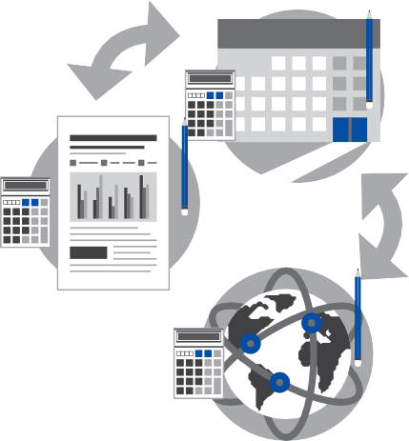Forskere
Virksomheder
Myndigheder

Styrket samarbejde mellem virksomheder, forskere og myndigheder

Dette afsnit indeholder initiativer, hvor det centrale er samspillet mellem virksomheder, forskere og myndigheder om anvendelse af satellitdata og tjenester til løsning af væsentlige samfundsudfordringer inden for områ- der med potentiale til at styrke forskningen, rumvirksomhederne samt kvalitet og effektivitet i myndighedsvaretagelsen. Det er væsentligt for indsatsen, at der er let adgang til downstream-data.

Tværgående datainfrastruktur til fremme af brug af downstreamdata

Det er en udfordring at sikre den rette datainfrastruktur, der understøtter myndighe- ders, virksomheders og forskningsinstitutioners behov for let adgang til data og viden om brug af data.

En fælles datainfrastruktur kan understøtte en koordineret og omkostningseffektiv anvendelse f.eks. gennem øget datadeling og genbrug af datainfrastrukturkomponen- ter. Dette kan samlet være med til at løfte de samfundsmæssige gevinster.

I løbet af de kommende år vil mulighederne for at få adgang til flere og bedre data øges væsentligt i takt med implementeringen af EU´s store programmer Galileo og Copernicus og nye programmer fra EUMETSAT. Hertil kommer det fortsatte samar- bejde med andre organisationer, som f.eks. NASA og NOAA (National Oceanic and Atmospheric Administration – under det amerikanske handelsministerium).

Hurtigere og billigere adgang til data har betydning for offentlige myndigheders mulig- heder for effektiviseringer. Danske virksomheder i downstream-sektoren efterspørger

44 / DANMARKS NATIONALE STRATEGI FOR RUMMET 2016

endvidere lettilgængelige satellitdata, eksempelvis distribueret og bearbejdet via en national satellitdatainfrastruktur, og ser det som en væsentlig konkurrenceevnepara- meter vis-a-vis udenlandske virksomheder. Endvidere er det i mange tilfælde nødven- digt, at offentlige myndigheder udøver deres forvaltning på et ensartet datagrundlag, dvs. bygger på data, som har samme oprindelse og samme databehandlingshistorie, f.eks. satellitbilleder, der er databehandlet på en ensartet måde.


Flere myndigheder arbejder med anvendelsen af data. Eksempelvis har Styrelsen for Dataforsyning og Effektivisering ansvaret for at stille referencesystemer til rådighed inden for kongeriget, hvilket primært sker på baggrund af satellitbaseret stedbestem- melse inden for kongeriget (blandt andet i tæt samarbejde med DTU-Space), efter gældende internationale standarder for geografisk information. Styrelsen varetager endvidere ansvaret for implementeringen af det såkaldte grunddataprogram, der sam- ler grundlæggende oplysninger om Danmark og danskerne. Grunddata, der lægges på den fælles distributionsplatform, Datafordeleren, vil blive let tilgængelige og kan som udgangspunkt anvendes af alle – myndigheder, virksomheder og borgere med respekt for personfølsomme oplysninger.

Forsvarsministeriet undersøger mulighederne for at øge den eksisterende indsamling af data fra flere forskellige kilder, der bidrager til opbygning af ”domain awareness” (dvs. viden om hvem, der gør hvad og hvorhenne) over et givent område. Håndte- ring af data omfatter foruden indsamling, validering og visualisering også udvikling
af downstream services i form af eksempelvis taktiske beslutningsstøtteværktøjer til støtte for Forsvarsministeriets operationer. Dette foregår i samarbejde med både nationale og internationale partnere.

Satellitbaserede systemer udgør en vigtig del af den kritiske infrastruktur
Som en forudsætning for efterfølgende downstream anvendelse af satellitdata udfører DMI forsknings- og udviklingsaktiviteter bl.a. i tæt samarbejde med EUMETSAT og forskningsinstitutioner som DTU-Space og GEUS.

Hertil kommer, at satellitbaserede systemer efterhånden udgør en vigtig del af den kri- tiske infrastruktur. Derfor er det også vigtigt, at den påkrævede beredskabsmæssige koordinering er på plads til at håndtere et nedbrud som følge af naturlige fænomener eller menneskeskabte handlinger.

Myndighederne har endvidere en opgave med at sikre, at de rette datainfrastrukturer er til stede, der understøtter behovet for adgang til data. Dette gælder adgangen til data for virksomheder, forskere og andre offentlige myndigheder.

Behovene for at have tilstrækkeligt understøttende datainfrastrukturer til at kunne udnytte de store samfundsmæssige potentialer accelereres i takt med, at bl.a. Galileo- og Copernicus-programmerne giver flere og flere muligheder for at indhente data.
Der er tale om store mængder højt specialiserede data, og en stor mængde heraf vil komme fra Sentinel-satellitterne under Copernicus-programmet. Der er forskellige muligheder og behov for adgang til disse data. Løsninger for adgang til disse data og viden om brug af data skal udvikles i lyset af dette.

Der kan i den forbindelse være behov for etablering af en tværoffentlig datainfrastruk- tur til håndtering af udvalgte satellitdata, der giver let adgang til og viden om satellit- data for myndigheder, virksomheder og forskere, og dermed medvirker til udvikling og udbredelse af løsninger, der anvender satellitdata. Den rette governance, modellering

DANMARKS NATIONALE STRATEGI FOR RUMMET 2016 / 45

og standardisering af satellitdata skal sikre relevant grad af kobling med den eksi- sterende fællesoffentlige datainfrastruktur såvel som eksisterende domænespeci- fikke løsninger. Derved muliggøres sammenstilling af satellitdata med andre typer af relevante data i nye værdiskabende løsninger og anvendelser. Samtidig skal en fælles tilgang sikre, at det undgås, at der inden for forskellige sektorer og myndighedsområ- der investeres i opbygning af parallelinfrastrukturer og løsninger, hvor der er potentiale for stordriftsfordele.

Regeringen vil derfor:

  - Gennemføre en kortlægning og behovsanalyse af eksisterende anven- delser og potentielle nye anvendelser af satellitdata samt en analyse og vurdering af forudsætninger og gevinster ved etablering af en datainfra- struktur til bearbejdning og tilgængeliggørelse af satellitdata i Dan- mark, herunder evt. behov for udvikling af nye tjenester og værktøjer. I arbejdet inddrages f.eks. inspiration fra andre europæiske lande, som har etableret et såkaldt ”Sentinel Collaborative Ground Segment”, dvs. en national infrastruktur med henblik på at forbedre adgangen til brug af satellitdata, herunder Sentinel-data fra Copernicus-programmet.
Dette skal bidrage til at etablere beslutningsgrundlag og business-case for bearbejdning og tilgængeliggørelse af satellitdata med bredt anvendel- sespotentiale blandt myndigheder, virksomheder og forskere baseret
på de internationale erfaringer og de afdækkede konkrete brugerbehov, gevinster og forudsætninger. Samtidig skal kortlægningen og analysen bidrage til at gøre det lettere for den enkelte myndighed at overskue, hvilke satellit- data andre myndigheder har adgang til og behov for.

Analyserne vil se på den aktuelle udbredelse og anvendelse af satellitdata i Danmark, forudsætninger for realisering af potentialer og samfundsøkonomiske gevinster og en hensigtsmæssig snitflade mellem den tværoffentlige datainfrastruktur og sektorspeci- fikke datainfrastrukturer med henblik på at sikre en så omkostningseffektiv anvendelse af satellitdata som muligt. Analyserne vil endvidere forholde sig til udviklingen af tekni- ske løsninger for adgang til satellitdata, herunder fælleseuropæiske initiativer.

Ressourceeffektivt landbrug

Det er en udfordring at optimere landbrugsproduktionen gennem anvendelse af satel- litdata.

Landbruget er allerede i dag en vigtig bruger af globale navigationssystemer (GNSS), som anvendes til at reducere den tid, der bruges på marken samt reducere og mål- rette spredning af pesticider og gødning. I takt med den teknologiske udvikling skabes nye muligheder for en effektiv drift i landbruget.

Satellitbilleder med høj opløsning vil kunne bruges til hurtigt og billigt at måle afgrø- dernes biomasse i vækstsæsonerne og dermed give landmanden præcise informati- oner om behovet for tilførsel af f.eks. kvælstof for at sikre et optimalt udbytte. Men på nuværende tidspunkt anvendes satellitbilleder i landbruget kun i meget begrænset omfang.

Med kombinationen af satellitbilleder og med GNSS styrede landbrugsmaskiner bliver det f.eks. muligt målrettet og præcist at tilføre kvælstof i præcis de mængder og præ-

46 / DANMARKS NATIONALE STRATEGI FOR RUMMET 2016

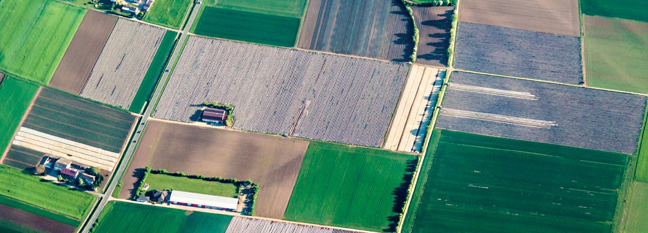
cis de steder, hvor der er behov. Med Galileo øges denne præcisionsgrad yderligere. Det er et område, hvor anvendelsen af droner også kan spille en rolle.
DANMARKS NATIONALE STRATEGI FOR RUMMET 2016 / 47

I vækstsæsonen står afgrøderne overfor en række farer. Højopløselige satellitbille- der, som opdateres regelmæssigt, giver i princippet mulighed for hurtigt at opdage misvækst og sygdomme og dermed mulighed for at forebygge bekostelige omsåninger og lavere udbytte. Det er vurderingen, at satellitbilleder kan bidrage væsentligt til et optimeret og bæredygtigt landbrug – også kaldet præcisionslandbrug.

Samlet set vurderes der at være et stort potentiale i landbruget for en øget brug af både GNSS (via det mere præcise Galileo-signal) i sammenhæng med en væsentligt øget brug af satellitbilleder via adgangen til gratis kvalitetsbilleder fra Sentinel-satellit- terne i Copernicus og satellitprodukter fra EUMETSAT.

Dette er samtidig en mulighed for danske virksomheder til sammen med landbruget at udvikle det udstyr og de programmer, som gør det muligt for den enkelte landmand at anvende og fortolke data.

Især Copernicus vil give nye muligheder for at effektivisere overvågning og kontrol, f.eks. med udbetaling af EU’s landbrugsstøtte i Danmark, og inden for fiskeriområdet kan der også være et potentiale.

En stor del af kontrollen foretages i dag ved kontrolbesøg på de enkelte bedrifter. Copernicus har f.eks. en landetjeneste som giver mulighed for gratis at hente satellit- billeder i høj opløsning og med høj præcision af landområder og vegetation, og der- med kan der være potentiale for en væsentligt øget brug af satellitbilleder til supple- ring af myndighedskontroller på stedet.

Regeringen vil derfor:

  - Invitere til workshop med virksomhederne inden for fødevaresektoren om mulighederne i de nye Copernicus og Galileo-tjenester til erhvervet, og drøfte hvordan virksomhedernes behov for løbende information f.eks. om opdateringer og standardiseringsarbejde bedst muligt kan imøde- kommes
Dette skal bidrage til, at virksomheder- ne får et bedre overblik i forhold til de konkrete udfordringer i fødevareerhver- vet.

  - Undersøge gevinster og omkostninger ved en automatiseret kontrol af landbrugsstøtte ved anvendelse af billeder fra Sentinel-satellitterne i Copernicus-programmet.
Dette skal bidrage til at skabe et beslutningsgrundlag om udbredelsen af automatiseret kontrol på flere områder.

Mere effektiv arbejdstilrettelæggelse og trafikstyring

Det er en udfordring at styrke anvendelsen af satellitdata til effektivisering af produk- tion og trafikstyring

Global Navigation Satellit System (GNSS) som f.eks. Galileo kan anvendes inden for byggeri til overvågning af de forskellige faser i byggeriet, herunder tilrettelæggelse af gravearbejdet. Dette kan samtidig anvendes i projekteringen af nye anlæg samt til efterfølgende at verificere de gennemførte arbejder.

Galileo’s såkaldte Commercial Service vil kunne tilbyde en meget præcis positionering

– ned til få centimeter – og tidsangivelse med en større præcision end de frit tilgænge- lige data. Tjenesten er beregnet til kommerciel og professionel brug. Signalet er derfor krypteret.

Galileo kan også anvendes af forsikringsselskaber til hurtigere og mere præcist at spore bortkomne genstande. Satellitbilleder fra Copernicus kan f.eks. anvendes af forsikringsselskaber til at give et hurtigere overblik over skader – f.eks. ved oversvøm- melser – og spare tid til fysisk besigtigelse.

Galileo kan endvidere anvendes til trafikovervågning og trafikstyring på offentlige veje og til overvågning af materiel og køretøjer med henblik på at tilrettelægge en optimal anvendelse og ruteplanlægning.

I fremtiden forventes satellitbaseret navigation at kunne skabe nye markeder f.eks. inden for intelligente trafiksystemer, sikkerhed, autensitet og adgangskontrol.

Inden for disse områder forventes øget anvendelse af droner også at spille en rolle.

Standardiseringsarbejde på europæisk og internationalt plan er undervejs på flere af områderne, og danske aktører har mulighed for at påvirke arbejdet igennem dansk deltagelse på især europæisk plan.

Regeringen vil derfor:

  - Øge dialogen med relevante brancheorganisationer for at afdække specifikke behov, som grundlag for indflydelse på udviklingen af Galileo’s Commercial Service og standardiseringsarbejdet samt efterfølgende information om, hvilke muligheder for adgang til satellitkommunikation og data, som dansk deltagelse i det internationale samarbejde giver.
Dette skal medvirke til, at virksomheder inden for byggeri, transport, forsikring mv., og virksomheder med interesse
for at levere satellitbaserede løsninger, kender mulighederne for fri adgang til data og mulighederne for at købe særli- ge ydelser og dermed udnytte mulighe- derne forretningsmæssigt.

48 / DANMARKS NATIONALE STRATEGI FOR RUMMET 2016

Miljø og klima

Det er en udfordring i højere grad at anvende satellitdata til natur-og klimaovervåg- ning.

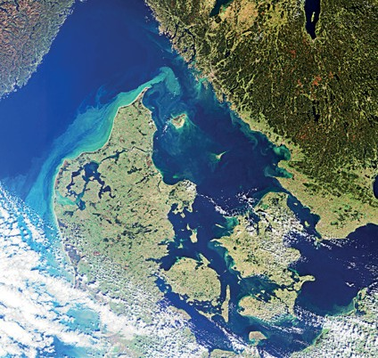
Miljømyndighederne og vejrtjenesterne har en stor opgave med at overvåge miljøet og klimaændringer samt udarbejde vejrudsigter. Det er et område, hvor der er potentiale for at satellitinformationer kan bidrage til en bedre og mere effektiv overvågning. Det er et område, hvor det også kan være relevant at anvende droner.

Copernicus-programmet rummer generelt nogle muligheder for at øge kvalitet og effektivitet, blandt andet ved anvendelsen af informationer fra Landtjenesten med meget præcise informationer om landområder, vegetation og detailinformation om større byer. Tjenesten for klimaændringer er ved at blive implementeret. Der vil skulle tages stilling til, om denne tjeneste fremover kan levere informationer til monitorering og forudsigelser af klimaændringer og dermed kan anvendes som grundlag for beslut- ninger om initiativer til klimatilpasning. Copernicus systemet er først og fremmest til overvågning på stor skala og skal ses i sammenhæng med national ekspertise til at løse mere lokale problemstillinger.

Foto: ESA

Satellitobser- vationerne giver helt nye data, som ikke kan måles på stedet
Luftkvaliteten overvåges i dag primært med stationære målestationer. Satellitobser- vationer anvendes især til at forbedre klima- og vejrmodellerne til forudsigelse af ændringer i vejr og klima. Der er potentiale for at supplere klima- og miljøovervågnin- gen gennem satellitovervågning. Det forventes, at nogle af de landbaserede målesta- tioner til måling af luftkvalitet og de meteorologiske observationer inkl. landbrugs- meteorologiske vil kunne suppleres eller eventuelt erstattes med mere pålidelige og billigere satellitobservationer.

Fordelen ved satellitdata er blandt andet, at observationerne kan tilvejebringes med god rumlig dækning. Dertil kommer, at satellitobservationerne giver helt nye data, som ikke kan måles på stedet. Mange satellitobservationer skal dog valideres mod jordba- serede målinger, før de kan anvendes og skabe værdi. Copernicus-programmets atmosfæretjeneste, som blev operationel i 2015 leverer daglig information på global basis om atmosfærens sammensætning f.eks. forekomst af drivhusgasser, ozon og andre kemiske forbindelser samt små partikler (såkaldte aerosoler), som kan påvirke miljøet og klimaet. Disse data anvendes især af myndigheder og forskere og giver værdifuld information.

Der er igangsat et større forskningsprojekt om anvendelse af satellitdata til udarbej- delse og validering af den nationale vandressourcemodel. Når resultaterne foreligger, er der mulighed for at vurdere, om de kan anvendes til at forbedre løsningen af myn- dighedsopgaverne i forbindelse med vandplaner og kvælstofreduktion.

Der pågår løbende forskning i, hvorledes satellitdata kan anvendes til bestemmelse af afsmeltningen fra Grønlands indlandsis. Resultaterne kan bidrage til forbedrede forud- sigelser af globale havniveaustigninger samt påvirkning af hav- og atmosfære cirkulati- on og er således vigtige i relation til klimatilpasning.

Pålidelige vejrudsigter har betydning ikke blot for den enkelte borger, men også for en lang række erhverv. Satellitdata gør varsler om vejr, hav og is mere præcise. Satellitter- ne måler lige effektivt over land og hav og ofte uafhængigt af vejr og skydække.

DANMARKS NATIONALE STRATEGI FOR RUMMET 2016 / 49

Gennem det internationale samarbejde har DMI adgang til satellitter og vejrmodeller. Denne adgang anvendes af DMI, dels til at indarbejde rådata og dels til at udarbejde efterbehandlede data og herunder verifikation af vejr-, hav- og klimamodeller. Grund- laget for at kunne udføre disse opgaver er DMI´s egen forskning og deltagelse i interna- tionalt samarbejde inden for f.eks. havisens udbredelse, temperaturudvikling, globale vandstigninger, forandringer i ozonlaget og forandringer i oceanernes temperaturer, saltholdighed og økologi.

Satellitter kan hjælpe med at korrigere målinger fra vejrradarerne, f.eks. ved at opdage de såkaldte falske ekkoer, som får det til at se ud som om det regner, selv om det ikke er tilfældet. Nøjagtigheden af forudsigelserne øges, jo hyppigere og mere regelmæs- sigt målingerne udføres.

Både ESA og den europæiske meteorologisatellitorganisation (EUMETSAT) modtager data om vejr og klimaændringer. Det er vigtigt, at danske myndigheder også er op- mærksomme på at koordinere indsatsen i disse fora af hensyn til den mest effektive anvendelse af data.

Regeringen vil derfor:

  - Undersøge hvordan den nuværende monitorering af luftkvalitet kan suppleres og på sigt eventuelt erstattes af satellitobservationer f.eks. fra Copernicus. I forbindelse hermed undersøges, i hvilket tempo det even- tuelt kan ske og, om der er behov for yderligere forskning og udvikling, før dette kan ske. Det vil indgå i arbejdet, at jordbaserede observationer også vil være essentielle for validering af satellitmålinger. En plan for brug af satellitbaseret monitorering af luftkvalitet vil derefter blive over- vejet.
Dette skal dels bidrage til effektivisering af myndighedsopgaverne og bidrage til at styrke danske virksomheder inden for miljøteknologi på det globale marked.
Dette skal dels bidrage til effektivisering af myndighedsopgaverne og dels bidra- ge til at styrke danske virksomheder inden for vandteknologi på det globale marked.
Dette skal bidrage til, at borgere og virksomheder får endnu bedre informa- tioner om behovet for klimatilpasning samt grundlag for tidligere at træffe foranstaltninger i tilfælde af ekstreme vejrsituationer og dermed reducere omkostninger. Endvidere kan der være erhvervspotentialer i forhold til at levere produkter og serviceydelser til at forebygge uhensigtsmæssige effekter af væsentlige ændrede vejr- og klimasi- tuationer.

  - Følge forskningen i, hvordan satellitdata kan anvendes til validering af den nationale og internationale vandressourcemodel og udarbejde kon- krete forslag hertil, når forskningsresultaterne foreligger.

  - Fortsat deltage aktivt i det europæiske samarbejde om at udvikle anven- delsen af satellitdata til at forudsige ændringer i vejr, hav, kryosfære og klima og udnytte nye satellitdata til forbedrede beregninger af afsmelt- ningen fra Grønlands indlandsis.

50 / DANMARKS NATIONALE STRATEGI FOR RUMMET 2016

Luftfart

Det er en udfordring, at flyovervågningssystemerne ikke er dækkende på hele kloden, og derfor kan gøre det vanskeligt at følge fly over alt.

I dag findes ikke et fuldt dækkende globalt overvågningssystem for luftfarten, og over- vågningen foregår primært ved hjælp af radio- og radarteknologi. Det er mindre end 30 procent af kloden, der er dækket af eksisterende overvågningsudstyr. I de resterende områder er overvågningen baseret på indrapporteringer over radio om position, højde, kurs og fart. Det eksisterende identifikationssignal fra fly, det såkaldte ADS-B signal, der er beregnet til opfangelse af radarstationer på land, kan i dag opfanges af satellit- ter, hvorved der skabes mulighed for global dækning.

Naviair har indledt et samarbejde med tilsvarende luftfartsorganisationer i Italien, Irland, USA og Canada (samarbejdet er etableret i virksomheden Aireon) om at udvikle og ibrugtage et globalt fuldt dækkende satellitbaseret overvågningssystem til luftfar- ten. Naviair indgår med en mindre andel. Systemet indebærer, at der skal sendes 66 satellitter i kredsløb i perioden 2016 – 2017 og etableres en satellitkontrolcentral i USA. Denne adgang til data har også interesse for Forsvaret.

Helikoptere flyver relativt lavt og er således ofte under radardækningen, f.eks. i Nord- søen. Det vil være muligt at følge disse helikoptere via satellitter.

Regeringen vil derfor:

  - Styrke samarbejdet mellem Naviair og Forsvaret om udveksling og anvendelse af data fra Aireon-samarbejdet og den forsøgsnanosatellit, som forsvaret planlægger at opsende i 2017, og som blandt andet vil overvåge flytrafikken over Arktis.
Dette skal bidrage til en forbedring af flytrafikken og en endnu bedre udnyt- telse af data på tværs af myndigheder i Danmark.

  - Undersøge mulighederne og behovet for at forbedre servicen for helikoptertrafikken i Nordsøen under anvendelse af mere avancerede satellitsystemer (ADS-B).
Dette kan bidrage til at øge sikkerheden ved helikopterflyvning i lav højde.

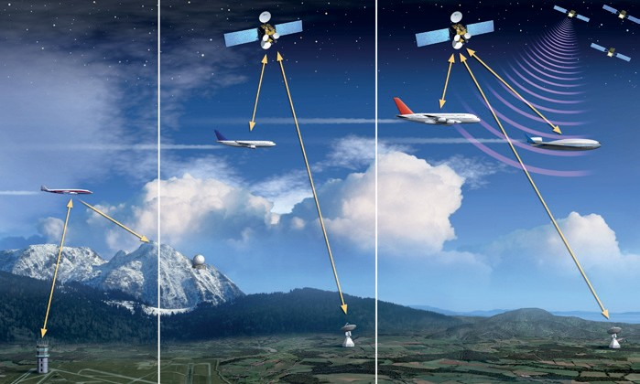
Et eksemple på brug af satelitter til at overvåge civile fly når de er udenfor rækkevidde af radar.. Foto: ESA

DANMARKS NATIONALE STRATEGI FOR RUMMET 2016 / 51

Søtransport

Det er en udfordring, at der på nuværende tidspunkt ikke er fuld satellitdækning af Kongerigets territorielle farvand.


Adgangen til data fra Copernicus-satellitterne vil øge mulighederne for at generere kort over skær i udvalgte områder, herunder i Grønland. Opmåling af havbunden med satel- litdata har stor interesse for det internationale hydrografiske miljø, herunder Geoda- tastyrelsen, der tæt følger de pilotprojekter, der foregår i forskningsmiljøerne rundt omkring i verden. Især til planlægning og optimering af traditionel søopmåling synes potentialet stort. Den marine tjeneste i Copernicus-programmet, som blev operationel i 2015 implementeres med dansk deltagelse fra DMI. Tjenesten leverer f.eks. data om havstrømme, vindforhold, havis, skær i udvalgte områder og havets overfladetempera- tur.

Denne type data kan bruges i mange sammenhænge, både ved forudsigelser af vejr- og havforhold, ved planlægning af sejlruter, ved offshore operationer eller search and rescue operationer.

Det udgør imidlertid en udfordring for søfarten, at der på nuværende tidspunkt ikke er fuld satellitdækning af Kongerigets territorielle farvand i Arktis (primært Grønland),
hvad angår overblik, håndhævelse, tilsyn, analyse af skibstrafikken og sikring af sejlads- sikkerheden.

De specialiserede meteorologer, som bistår den internationale skibsfart anvender data fra satellitter. DMI yder vejledning ved sejlads i isfyldt farvand blandt andet ved Grøn- land. Satellitter med radarinstrumenter ombord kan foretage observationer døgnet rundt og året rundt, selv om det er skyet eller nat med tæt skydække. DMI anvender flere forskellige satellitter, primært Copernicus-satellitter, forskningssatellitter og canadiske satellitter som supplement.

Forsvarsministeriet forventes i stigende grad at anvende data fra satellitter, både med AIS (Automatisk Identifikations System) og med radarer, med henblik på at følge skibe, overvåge olieudslip og monitere de generelle forhold i et operationsområde.

Hertil kommer, at anvendelsen af globale navigationssystemer (GNSS), f.eks. fra Gali- leo-programmet ligeledes kan bidrage til styrkelsen af sejladssikkerheden. Det samme gælder det arbejde, der foregår i regi af ESA om udarbejdelsen af ny standard for udveksling af data med fartøjer via satellitter, som kan bidrage til at øge sejladssikker- heden på steder, hvor der ikke er mulighed for kommunikation til og fra land på anden måde end ved brug af satellitter.

Regeringen vil derfor:

  - Øge dialogen med erhvervet for at afdække specifikke behov som grund- lag for indflydelse på udviklingen af tjenesterne og standardiseringsar- bejdet og efterfølgende information om, hvilke muligheder for adgang til overvågningsdata danske virksomheder har.
Dette skal bidrage til, at danske ønsker og behov tilgodeses i de kommende tjenester.

52 / DANMARKS NATIONALE STRATEGI FOR RUMMET 2016

Sundhed

Det er en udfordring at styrke udnyttelsen af mulighederne i rumøkonomien inden for sundhedsområdet.

Rummet giver nogle muligheder for at foretage forsøg inden for sundhedsområdet under ekstreme forhold, som ikke findes på jorden. På den måde kan rumområdet fungere som et laboratorium, hvor forsøg kan udføres i vægtløshed. F.eks. bevirker vægtløsheden, at astronauterne får samme symptomer som hjertekar-patienter og patienter med knogleskørhed.

Danske hjerneforskere har f.eks. udført forsøg i vægtløshed og senest har et dansk forskerhold studeret kræftceller på rumstationen. Da både forskning og erhvervsliv har globale styrkepositioner inden for sundhedsområdet, kan der være et uudnyttet potentiale både for anvendelse af rumdata og forsøg i vægtløshed.

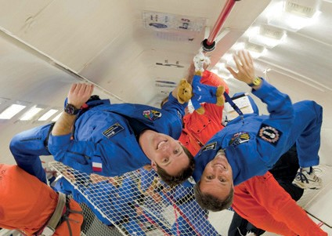
Rumområdet giver også mulighed for udvikling af medicinsk udstyr og udstyr til træ- ning. Det kræver helt specielt udstyr at udføre fysiologiske forsøg i vægtløshed. Det er et område, hvor dansk erhvervsliv har gjort sig gældende, f.eks. med motionscyklen på rumstationen ISS, og har løst flere opgaver for ESA samt samarbejdet med NASA på området. Det er en udfordring for virksomhederne at leve op til de høje kvalitetskrav, som ESA og NASA stiller. Men de virksomheder, som lever op til kravene og får opgaver hos ESA og NASA, kan betragte det som et kvalitetsstempel.

Foto: ESA, Anneke Le Floc’h
Hudkræft er en hyppig kræftform i Danmark, og mange af tilfældene skyldes skader forårsaget af for meget ultraviolet stråling (UV-stråling). Det er vigtigt at kende tyk- kelsen af ozonlaget, fordi det har betydning for muligheden for at forebygge skader af UV-stråling. Ozonlagets tykkelse bestemmes bedst fra satellitter, men satellitmålinger skal valideres mod jordbaserede målinger.

DMI beregner ikke kun UV-indekset for Danmark, men for hele kloden som en del af et projekt i den europæiske meteorologiske satellitorganisation EUMETSAT.

Bedre muligheder for satellitovervågning og kommunikation kan indgå i det løbende arbejde med udvikling, afprøvning og udbredelse af flere telemedicinske løsninger, som både er til gavn for patienterne og ressourcebesparende for sundhedssektoren og desuden ofte vil have et eksportpotentiale.

Regeringen vil derfor:

  - Informere forskere og virksomheder i sundhedssektoren om, hvilke konkrete muligheder der er for at deltage i forsøg i vægtløshed eller svag tyngdekraft i regi af ESA, og hvilke krav der skal opfyldes.
Dette skal medvirke til, at forskere og virksomheder får et bedre kendskab til mulighederne for at søge ESA-kontrak- ter og deltage i forsøg på rumstationen, og til hvordan de kan få adgang til data fra de fysiologiske forsøg.

  - Fortsætte arbejdet med måling af ozonlaget og løbende beregninger af UV-indekset.
Dette bidrager til, at den enkelte borger får bedre muligheder for at beskytte sig mod skadelige UV-stråler.

DANMARKS NATIONALE STRATEGI FOR RUMMET 2016 / 53

BILAG
54 / DANMARKS NATIONALE STRATEGI FOR RUMMET 2016

Kommissorium for udarbejdelse af en national strategi for rummet
12. januar 2016

Baggrund

En tværministeriel arbejdsgruppe blev i maj 2015 nedsat med henblik på at komme med anbefalinger til en konkret organisering af det formelle myndighedssamarbejde samt at skabe grundlag for forslag til lov om regulering af danske aktiviteter i rummet til gennemførelse af Danmarks internationale forpligtelser.

Arbejdsgruppen præsenterede i november 2015 rapporten ”Kortlægning af rumområdet i Danmark – Rapport fra den tværministerielle arbejdsgruppe om rummet”, indeholdende anbefalinger til grundlaget for en dansk rumlov samt den fremadrettede organisering af rumområdet i Danmark.

I rapporten peges desuden på, at der kan være et potentiale i forhold til udnyttelsen af rummet for både virksomheder, myndigheder og forskningsinstitutioner i Danmark. Arbejdsgruppen anbefalede derfor, at der, på baggrund af nærmere analyser og bred inddragelse af offentlige og private interessenter, udarbejdes en rumstrategi til gavn for danske interesser.

I forlængelse heraf igangsættes strategiarbejdet.

Formål

Rumstrategien skal udstikke de kort-, mellem- og langsigtede rammer for rumområdet i Danmark og bidrage til, at der i erhvervslivet, forskningsverdenen og blandt myndigheder høstes de forventede potentialer på området, jf. rapporten fra den tværministerielle arbejdsgruppe om rummet. Strategien skal bl.a. opstille rele- vante mål for rumområdet med afsæt i regeringens overordnede målsætninger om vækst og beskæftigelse mv. Strategiarbejdet har to overordnede leverancer:

- Tilvejebringelse af det fornødne analyse- og evidensgrundlag for rumområdet med udgangspunkt i Dan- mark.
- Udarbejdelse af forslag til en national rumstrategi.

Ad 1. Analyse- og evidensbehov som grundlag for rumstrategien
For at opnå et solidt fagligt grundlag for strategiarbejdet, skal der skabes et bedre evidensgrundlag. En ana- lyse af rumområdet skal som minimum afdække:
rumområdets reelle omfang i Danmark ved virksomheder, myndigheder og forskningsinstitutioner (herunder særligt i henhold til omsætning, bevillinger og antal ansatte m.v.),
myndighedernes nuværende og fremtidige behov for data og produkter fra rumområdet,
nuværende danske styrkepositioner på rumområdet og tilsvarende områder, der vil kunne have betydning for rumområdet,
kommercielle anvendelsesmuligheder og fremtidige behov, herunder med særligt fokus på downstream-ak- tiviteter,
samfundsøkonomiske gevinster, herunder afledte offentlige økonomiske, offentlige administrative, erhvervs- økonomiske og erhvervsadministrative konsekvenser for virksomheder, der arbejder med rumområdet, samt kvalitets- og effektiviseringsgevinster for offentlige myndigheder og
rumprojekters succesrate i det forsknings- og innovationsmæssige bevillingssystem nationalt som internatio- nalt (inkl. Horizon 2020 og tidligere rammeprogrammer) samt den danske andel af de samlede EU-bevillinger på rumområdet fordelt på upstream- og downstream-sektorerne.

DANMARKS NATIONALE STRATEGI FOR RUMMET 2016 / 55

Arbejdet skal inddrage internationale opgørelsesmetoder på området, herunder f.eks. internationale analyser af rumområdet under OECD.

Ad 2. En ny dansk rumstrategi
Strategien skal på baggrund af de foretagne analyser have særligt fokus på udnyttelsen af og opbygning af erhvervs-, forsknings- og myndighedsmæssige potentialer og anvendelsesmuligheder af rummet på kort-, mellem- og langt sigt, herunder forholde sig til:

Udnyttelsen af EU’s fælleseuropæiske ruminfrastruktur (Galileo og Copernicus), herunder for eksempel gennem integration til den nationale infrastruktur for positioneringsdata.
Udnyttelsen af europæisk rumsamarbejde (ESA og EUMETSAT), Øget internationalt samarbejde (bilateralt samarbejde),
Danske indsatsområder som f.eks. overvågning og kommunikation i Arktis. Udnyttelse af kvalitets- og effektiviseringsgevinster for offentlige myndigheder.

Anbefalingerne skal kunne realiseres inden for den eksisterende økonomiske ramme.

Om strategiarbejdet

Strategien udarbejdes af en arbejdsgruppe med deltagelse af relevante danske myndigheder, der har rumrela- terede ansvarsområder eller udnytter rum- og satellitdata m.v. Arbejdet koordineres tæt med en følgegruppe med relevante repræsentanter fra dansk erhvervsliv og forskningsinstitutioner.

Arbejdsgruppen består af Uddannelses- og Forskningsministeriet (formand), Udenrigsministeriet, Trans-
port- og Bygningsministeriet, Energi, Forsynings- og Klimaministeriet, Miljø- og Fødevareministeriet, Forsvars- ministeriet, Erhvervs- og Vækstministeriet og Finansministeriet. Til følgegruppen udpeger Uddannelses- og Forskningsministeriet to repræsentanter fra erhvervslivet, to repræsentanter fra forskningsmiljøerne samt to repræsentanter fra to Godkendte Teknologiske Serviceinstitutter (GTS).

Uddannelses- og Forskningsministeriet varetager sekretariatsbistand for arbejdsgruppen.

Ressourcer til gennemførelse af analyseaktiviteter afholdes af Uddannelses- og Forskningsministeriet, her- under eventuelt konsulentbistand til selve strategiarbejdet. Eventuel belysning af særlige sektorspecifikke problemstillinger i forhold til strategien foretages af den relevante myndighed i henhold til gældende ressort- fordeling, mens eventuelle merudgifter afholdes af den relevante myndighed.

Proces
Arbejdet færdiggøres, således at det kan forelægges regeringen inden udgangen af første halvår 2016.

56 / DANMARKS NATIONALE STRATEGI FOR RUMMET 2016

Ordliste

ADS-B:”Automatic Dependent Surveillance – Broadcast”. Et satellitbaseret overvåg- ningssystem til monitorering af flys position, hastighed m.m., som kan bruges til at sende data til og fra kontrolcenteret på Jorden. Signalet kan også modtages af andre fly i luftrummet og dermed informere om identifikation og afstand mellem flyene. Kræ- ver at et fly har ADS-B systemet installeret, hvilket i dag gradvist gøres obligatorisk.

AIS: "Automatisk Identifikations System". Et VHF-baseret navigations- og antikollisions- værktøj, som gør det muligt at udveksle oplysninger skibe imellem.

CEN: ”Comité Européen de Normalisation”. Den europæiske standardiseringsorganisa- tion.

CENELEC: ”Comité Européen de Normalisation Électrotechnique”. Den europæiske standardiseringsorganisation på det elektrotekniske område.

Copernicus: Et EU-program i samarbejde med ESA. Programmet omhandler jor- dobservation, og udvikler en familie af satellitter kaldet Sentinel'er, som skal levere højopløsningsbilleder og radarobservationer af landdata, oceanografi og operationel oceanografi, klima, atmosfæreforhold, redningsopgaver og sikkerhed til en tilknyttet brugerkreds af såvel offentlige som private aktører.

Det Tværministerielle Rumudvalg: Et permanent udvalg til koordination og sam- arbejde mellem danske myndigheder med rumrelaterede ansvarsområder nedsat i 2016. Udvalget består af Uddannelses– og Forskningsministeriet (formand), Energi, Forsynings- og Klimaministeriet, Erhvervs- og Vækstministeriet, Finansministeriet, Forsvarsministeriet, Miljø- og Fødevareministeriet, Transport- og Bygningsministeriet og Udenrigsministeriet.

Downstream – aktiviteter: Leverance, modtagelse, distribution og forædling af data og signaler fra satellitter. Eksempelvis meteorologiske data, GPS-signaler og jordob- servationsdata.

EGNOS: ”European Geostationary Navigation Overlay Service”. Tjeneste til forbedring af nøjagtigheden og pålideligheden af en GPS-baseret position. GPS-signaler passerer på deres vej fra satellit til bruger gennem ionosfæren, hvilket giver behov for korrektion af det endelige signal.

ESA: ”European Space Agency”. Den Europæiske Rumorganisation oprettet i 1975 ved sammenlægning af to tidligere europæiske samarbejder. Der er i dag 22 europæiske medlemslande, herunder Danmark. Hovedkontoret ligger i Paris, derudover findes otte distribuerede nøglecentre i syv medlemslande, samt et antal anlæg med jordstationer m.m.

ETSI: ”European Telecommunications Standards Institute”. Europæisk standardise- ringsorganisation med medlemmer fra televirksomhederne, net operatørerne etc., der udarbejder europæiske standarder inden for telekommunikation.

EUMETSAT: “European Organisation for the Exploitation of Meteorological Satellit- es”. En europæisk organisation der står bag udvikling og operation af satellitter til meteorologiske tjenester, herunder leverance af downstream-tjenester som vejr- og

DANMARKS NATIONALE STRATEGI FOR RUMMET 2016 / 57

klimamålinger, billeder og andre meteorologiske produkter. EUMETSAT har 30 med- lemslande, herunder Danmark, hvor ansvaret herfor ligger i Danmarks Meteorologiske Institut, DMI.

Galileo: Et europæisk globalt satellit-baseret navigationssystem og en pendant til det amerikanske GPS. Systemet vil bestå af 30 satellitter. Programmet er initieret af EU i samarbejde med ESA. Galileo tilbyder en række tjenester: En åben service (Open Service) beregnet til almindelig ikke-kommerciel navigation, en kommerciel service (Commercial Services), som er beregnet til kommerciel og professionelt brug og en PRS-tjeneste (Public Regulated Service) til offentlige myndigheder.

GEUS: De Nationale Geologiske Undersøgelser for Danmark og Grønland

GNSS: ”Global Navigation Satellite System”. En fællesbetegnelse for satellit-bårne positioneringssystemer, eksempelvis GPS og Galileo, men også det russiske GLONASS og det kinesiske BeiDou.

GPS: ”Global Positioning System”. Et satellit-båret positioneringssystem udviklet af det amerikanske forsvar. Systemet er åbent for civilt brug, men i krigs- og konfliktsituatio- ner kan systemet gøres mindre nøjagtigt eller helt utilgængeligt for alle andre end det amerikanske militær.

Horizon 2020: EUs rammeprogram for forskning og udvikling. Det er opdelt i mange hundrede underprogrammer med et samlet budget på estimeret 80 milliarder euro. Horizon 2020-programmet dækker perioden 2014–2020. Tidligere programmer har været betegnet FP1 til FP7.

ISS: International Space Station – Den Internationale Rumstation.

NASA: ”National Aeronautics & Space Administration” Den amerikanske rumfartsad- ministration.

NOAA: ”National Oceanic and Atmospheric Administration”. Hører under det ameri- kanske handelsministerium.

Rumforskningsudvalget: Rumforskningsudvalgets formål er at give kvalificeret faglig rådgivning til uddannelses- og forskningsministeren om danske kompetencer, interes- ser, prioritering og strategiske overvejelser vedrørende udnyttelsen af ESA medlem- skabet, samt hvor der opnås bedre hjemtag under Space i Horizon 2020.

Rumsystemer: Fysisk infrastruktur i rummet og tilknyttet infrastruktur på jorden samt tjenester og løsninger baseret på denne infrastruktur.

Rumøkonomien: De aktiviteter, der skaber værdi for mennesket gennem udforskning, forståelse og styring og brug af rummet.

TFTIA: Task Force on Telecommunications Infrastructure in the Arctic.

Upstream-aktiviteter: Produkter og teknologi direkte til løfteraketten, til satellitten eller til det jordbaserede kontrolsystem.

58 / DANMARKS NATIONALE STRATEGI FOR RUMMET 2016

DANMARKS NATIONALE STRATEGI FOR RUMMET 2016 / 59
DANMARKS NATIONALE STRATEGI FOR RUMMET VÆKST GENNEM STYRKET SAMARBEJDE

2016:1

Henvendelse om publikationen kan i øvrigt ske til: Uddannelses- og Forskningsministeriet
Børsgade 4
1215 København K
TLF. : +45 33 92 97 00

ISBN
978-87-93468-10-8

ISBN Elektronisk publikation (PDF)
978-87-93468-09-2

Grafik og layout
Solid Media Solutions

Forsidefoto
ESA, ATG medialab

Bagsidefoto
ESA, Manuel Pedoussaut

Web
Publikationen kan hentes på www.statsministeriet.dk


Rosendahls

